Satelliittinavigointijärjestelmien tehokas hyödyntäminen Suomessa
toimenpideohjelma 2021-2025

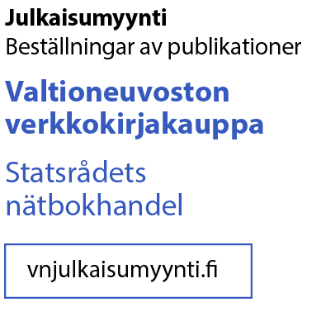
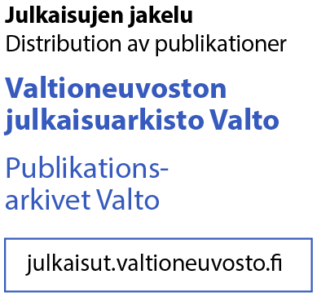

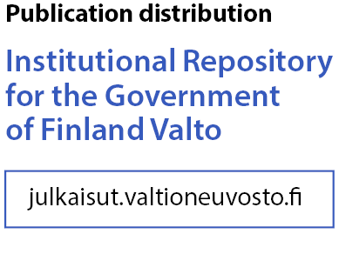
©
ISBN sid.
ISBN pdf
ISSN sid.
ISSN pdf
Taitto Valtioneuvoston hallintoyksikkö, Julkaisutuotanto
Helsinki 2020
Finland (kieliversioissa)
Paino PunaMusta Oy, 2020

Kuvailulehti
x.x.2021
Satelliittinavigointijärjestelmien tehokas hyödyntäminen Suomessa
toimenpideohjelma 2021-2025
 |  | Teema | Satelliittinavigointi
Julkaisija | Liikenne- ja viestintäministeriö
Tekijä/t
Toimittaja/t | Janne Mänttäri, Tero Vihavainen
Yhteisötekijä
Kieli |  | Sivumäärä
Tiivistelmä | Satelliittinavigointijärjestelmät ovat tulleet mukaan elämäämme osana arjen sovelluksia, niin että tarkan sijainti- ja aikatiedon saatavuus mielletään usein itsestäänselvyydeksi. Kuluttajasovellusten lisäksi monet yhteiskunnan keskeisistä toiminnoista tukeutuvat satelliittinavigointijärjestelmiin. Niinpä niiden kehityksen seuraaminen ja uusien ominaisuuksien käytön jatkuva omaksuminen on mahdollisuus tehdä jokapäiväisestä elämästämme sujuvampaa, tehokkaampaa ja turvallisempaa.  Suomen avaruusstrategian tavoitteena on, että vuonna 2025 Suomi on maailman houkuttelevin ja ketterin avaruusliiketoimintaympäristö, josta hyötyvät kaikki täällä toimivat yritykset. Tämä toimenpideohjelma on jatkoa Liikenne- ja viestintäministeriön "Satelliittinavigointijärjestelmien tehokas hyödyntäminen Suomessa, toimenpideohjelma 2017–2020" -ohjelmalle ja sen tavoitteena on varmistaa satellittinavigointijärjestelmien tehokas hyödyntäminen Suomessa myös tulevina vuosina. Alun tilannekatsauksessa kuvataan GNSS-järjestelmien sekä niitä tukevien järjestelmien nykytila, avaruushallinnon sidosryhmät sekä käydään läpi merkittävimmät sovellusalueet, joilla GNSS-järjestelmien tuottamia palveluita hyödynnetään. Dokumentin viimeisessä luvussa on määritelty 19 konkreettista toimenpidettä, joilla huomioidaan Suomen tavoitteet kansainvälisessä yhteistyössä GNSS-järjestelmien kehittämisessä, kansallisen valmiuden rakentaminen, osaamisen ylläpitäminen sekä satelliittinavigoinnin tarjoamien palveluiden käytön omaksuminen loppukäyttäjäsovelluksien osana.
Klausuuli
Asiasanat
ISBN PDF |  | ISSN PDF
ISBN nid. |  | ISSN painettu
Asianumero |  | Hankenumero
Julkaisun osoite

Presentationsblad
x.x.202123.9.2021
Effektivt utnyttjande av satellitnavigeringssystem i Finland
åtgärdsprogram 2021–2025
 |  | Tema | Satellitnavigeringssystem
Utgivare | Kommunikationsministeriet
Författare
Redigerare | Janne Mänttäri, Tero Vihavainen
Utarbetad av
Språk |  | Sidantal
Referat | Satellitnavigeringssystem har blivit en del av våra liv i olika vardagliga applikationer, och tillgängligheten till exakta lokaliserings- och tidsuppgifter känns ofta som en självklarhet. Förutom konsumentapplikationer använder även många av samhällets centrala funktioner sig av satellitnavigeringssystem. Att följa utvecklingen av dem och att hela tiden ta i bruk nya egenskaper är därför en möjlighet att göra vårt vardagliga liv allt mer fungerande, effektivt och tryggt.  Målet med Finlands rymdstrategi är att Finland år 2025 ska vara världens mest lockande och flexibla miljö för rymdrelaterad affärsverksamhet, vilket gynnar alla företag som är verksamma här. Detta åtgärdsprogram är fortsättning till Kommunikationsministeriets program "Effektivt utnyttjande av satellitnavigeringssystem i Finland, åtgärdsprogram 2017–2020" och målet med det är att säkerställa att satellitnavigeringssystem även i framtiden ska utnyttjas effektivt i Finland. I lägesbilden i början beskrivs nuläget för GNSS-system och deras stödsystem samt intressentgrupperna inom rymdförvaltning. Därtill går man igenom de mest betydande tillämpningsområdena där man utnyttjar tjänster som produceras i GNSS-system. I dokumentets sista kapitel fastställs 19 konkreta åtgärder genom vilka man tar i beaktande Finlands mål i det internationella samarbetet för att utveckla GNSS-system, bygga upp nationell beredskap, upprätthålla kompetens samt att ta i bruk tjänster som erbjuds av satellitnavigeringen som en del av slutanvändarapplikationer.
Klausul
Nyckelord
ISBN PDF |  | ISSN PDF
ISBN tryckt |  | ISSN tryckt
Ärendenr. |  | Projektnr.
URN-adress

Description sheet
x Month 2021
Efficient deployment of satellite navigation systems in Finland
Operational programme 2021–2025
 |  |  | Subject | Satellite navigation
Publisher | Ministry of Transport and Communications
Authors
Editor | Janne Mänttäri, Tero Vihavainen
Group Author
Language |  |  | Pages
Abstract | Satellite navigation has become a part of our everyday life as one of the applications we use daily, and we often take the availability of exact location and time data for granted. In addition to consumer applications, many of society’s key operations rely on satellite navigation systems. This means that monitoring their development and continuously adopting their new features presents an opportunity to make our everyday lives smoother, more efficient and safer.  The objective of the Finnish space strategy is to make Finland the most attractive and agile space business environment by 2025, benefitting all companies operating in Finland. This operational programme follows the “Efficient deployment of satellite navigation systems in Finland, Operational programme 2017–2020” by the Ministry of Transport and Communications. The programme’s objective is to ensure the efficient utilisation of satellite navigation systems in Finland in the coming years as well. The overview in the beginning describes the current state of GNSS systems and their supporting systems, space administration interest groups and the most important application areas in which services generated by GNSS systems are utilised. The final chapter of the document defines 19 concrete actions that observe Finland’s objectives in international cooperation in developing GNSS systems, building national preparedness, maintaining competence and adopting the use of services offered by satellite navigation as part of end user applications.
Provision
Keywords
ISBN PDF |  |  | ISSN PDF
ISBN printed |  |  | ISSN printed
Reference no. |  |  | Project no.
URN address

Sisältö
1 Johdanto 11
2 Satelliittinavigointijärjestelmien nykytila 13
2.1 Saatavilla olevat GNSS-järjestelmät 13
2.2 Galileo-järjestelmä 14
2.2.1 Galileon palvelut 15
2.2.1.1 Galileon avoin palvelu (OS) 16
2.2.1.2 Galileon tarkkuuspalvelu (HAS) 16
2.2.1.3 Galileon avoin ja kaupallinen todennuspalvelu (OS-NMA ja CAS) 17
2.2.1.4 Galileon julkisesti säännelty palvelu (PRS) 17
2.2.1.5 Galileon tuki maailmanlaajuiselle etsintä- ja pelastuspalvelulle (SAR/Galileo) 18
2.2.2 Galileo-palvelujen käyttöönoton tiekartta 18
2.3 EGNOS-järjestelmä 19
2.3.1 EGNOSin palvelut 20
2.3.1.1 EGNOSin avoin palvelu 20
2.3.1.2 Ihmishengen turvaava EGNOSin palvelu 20
2.3.1.3 EGNOSin EDAS-palvelu 20
2.3.2 EGNOS-palveluiden kattavuus Suomessa 21
2.4 Sijaintitietoa korjaavat palvelut 23
2.4.1 DGNSS-korjauspalvelut 23
2.4.1.1 FINPOS-palvelu 23
2.4.1.2 IALA Beacon DGNSS -palvelu 24
2.4.2 RTK-paikannus 24
2.4.3 PPP-tekniikka 24
2.5 Satelliittinavigoinnin haasteet 24
2.5.1 Toimintaympäristö 25
2.5.2 Häirintä ja harhautus 26
2.6 Sijaintitieto yksityisyyden ja henkilötietojen suojan kannalta 26
3 Avaruusalan toimijat 29
3.1 Euroopan unionin avaruusohjelma 29
3.2 Suomen avaruushallinto 29
3.3 Satelliittinavigoinnin viranomaistoimijat Suomessa 30
3.4 Satelliittitaajuuksien hallinnointi ja radiolupamenettelyt 30
3.5 Osaaminen ja koulutus 31
3.6 Kaukokartoitus, piensatelliitit ja tietoliikennesatelliitit 32
3.6.1 Kaukokartoitus 32
3.6.2 Piensatelliitit 32
3.6.3 Satelliittitietoliikenne 33
4 Satelliittinavigointijärjestelmien hyödyntäminen 35
4.1 Satelliittinavigointijärjestelmien markkinakatsaus 35
4.2 Kuluttajasovellukset 38
4.3 Logistiikka 39
4.4 Työkoneet 39
4.5 Paikkatieto- ja kartoitusjärjestelmät 40
4.6 Liikennejärjestelmä 41
4.6.1 Tieliikenne 41
4.6.2 Ilmailu 43
4.6.3 Miehittämätön ilmailu 45
4.6.4 Raideliikenne 46
4.6.5 Merenkulku 47
4.7 Pelastustoimi 48
4.8 Viranomaiskäyttö 49
4.9 Aikasynkronointi 49
5 Toimenpiteet 51
5.1 Kansainvälinen vaikuttaminen 51
5.1.1 Satelliittinavigointi osana Suomen avaruusstrategiaa EU:n avaruusohjelmissa 51
5.1.2 Galileo-työryhmät 52
5.1.3 EGNOS-työryhmät 52
5.2 Yhteiskunnallisen valmiuden edistäminen 53
5.2.1 PRS-palvelun kansallinen käyttöönotto 53
5.2.2 Radiotaajuusresurssin riittävyyden ja toimivuuden varmistaminen 53
5.2.3 Pelastustoimelle suunnattujen Galileo-palveluiden kansallinen käyttöönotto 54
5.2.4 GNSS-järjestelmien välittämän aikatiedon hyödyntäminen aikasynkronoinnissa 55
5.2.5 Kansallinen GNSS-palveluntuotannon laadunseuranta 55
5.3 Osaamisen vahvistaminen Suomessa 56
5.3.1 Avaruus- ja GNSS-alan houkuttelevuuden lisääminen 56
5.3.2 Kehittyvien teknologioiden seuranta 56
5.3.3 GNSS-teknologian hyödyntäminen hydrologian sovelluksissa 57
5.4 Satelliittinavigoinnin sovellukset 58
5.4.1 Liikenteen automaation kehityksen tukeminen 58
5.4.2 Merenkulku 58
5.4.3 Kehittyvien GNSS-palveluiden hyödyntäminen kansallisessa lennonvarmistuksessa 59
5.4.4 Kansallisen matalalentoverkoston valmistelu 59
5.4.5 GNSS-teknologian pilotointi Digirata-hankkeessa 60
5.5 Suomalaisen elinkeinoelämän aktivointi 60
5.5.1 GNSS-tietoisuuden lisääminen 60
5.5.2 Avaruustoimijoiden yhteistyön aktivointi 61
5.5.3 Avaruustoimialan liiketoimintaekosysteemin kehittäminen 62
Liitteet 63
Lähteet 65

Johdanto
Satelliittinavigointijärjestelmät ovat tulleet mukaan elämäämme osana arjen sovelluksia, niin että tarkan sijainti- ja aikatiedon saatavuus mielletään usein itsestäänselvyydeksi. Kuluttajasovellusten lisäksi monet yhteiskunnan keskeisistä toiminnoista tukeutuvat satelliittinavigointijärjestelmiin. Niinpä niiden kehityksen seuraaminen ja uusien ominaisuuksien käytön jatkuva omaksuminen on mahdollisuus tehdä jokapäiväisestä elämästämme sujuvampaa, tehokkaampaa ja turvallisempaa.
Viimeisen kymmenen vuoden aikana satelliittinavigointijärjestelmien (GNSS, Global Navigation Satellite System) kehitys on ollut nopeaa: yleisesti käytössä olleen amerikkalaisen järjestelmän rinnalle on noussut venäläinen, kiinalainen ja eurooppalainen järjestelmä; saatavilla olevan sijainti- ja aikatiedon luotettavuus on parantunut huomattavasti ja myös GNSS-vastaanottimien suorituskyky on yleisen teknologiakehityksen tapaan ottanut suuria kehitysaskelia.
GNSS-järjestelmien kehitys jatkuu nopeana tulevinakin vuosina. Tämän toimenpideohjelman tarkastelujakson aikana saataville tulee täysin uuden tyyppisiä palveluita, joilla voidaan esimerkiksi lisätä järjestelmien toimintavarmuutta tuomalla turvaa häirintää ja harhauttamista vastaan, tehostaa pelastustoimintaa onnettomuustilanteissa välittämällä hädässä olijan sijainti automaattisesti pelastusviranomaiselle ja parantaa saavutettavissa olevan sijaintitiedon tarkkuutta metriluokasta kymmeniin sentteihin.
Tämä toimenpideohjelma on jatkoa Liikenne- ja viestintäministeriön (LVM) "Satelliittinavigointijärjestelmien tehokas hyödyntäminen Suomessa, toimenpideohjelma 2017–2020" -ohjelmalle, jonka tavoitteena oli varmistaa satelliittinavigointijärjestelmien hyödyntäminen koko Suomessa yhteiskunnan kaikilla sektoreilla. Siinä asetetut 17 konkreettista toimenpidettä toteutuivat tarkastelujakson aikana hyvin ja Suomeen on rakentunut vireä avaruusalan ja GNSS-sektorin toimintakulttuuri: olemme aktiivinen toimija eurooppalaisessa avaruusyhteisössä, GNSS-alan yritystoiminta Suomessa on vahvistunut ja satelliittijärjestelmien tuottamaa tietoa hyödyntävien tuotteiden ja palveluiden tarjonta loppukäyttäjille on yleistynyt.
Suomen ja koko Euroopan riippumattomuus koheni merkittävästi Euroopan Unionin Galileo-järjestelmän rakentamisen ja käyttöönoton myötä vuonna 2016. Hallituksen talouspoliittisen ministerivaliokunnan linjaus Galileon julkisesti säännellyn palvelun (Public Regulated Service, PRS-palvelu) kansallisesta käyttöönotosta vuoden 2024 aikana on merkittävä panostus Suomen kyberturvallisuuden ja huoltovarmuuden parantamiseen.
Suomen Avaruusstrategian tavoitetta "vuonna 2025 Suomi on maailman houkuttelevin ja ketterin avaruusliiketoimintaympäristö, josta hyötyvät kaikki täällä toimivat yritykset" seuraten, tämän toimenpideohjelman päivityksen tavoiteena on varmistaa satellittinavigointijärjestelmien tehokas hyödyntäminen Suomessa myös tulevaisuudessa. Tilannekatsauksessa kuvataan GNSS-järjestelmien sekä niitä tukevien järjestelmien nykytila, avaruushallinnon sidosryhmät sekä käydään läpi merkittävimmät sovellusalueet, joilla GNSS-järjestelmien tuottamia palveluita hyödynnetään. Dokumentin viimeisessä luvussa on määritelty 19 uutta konkreettista toimenpidettä, joilla huomioidaan Suomen tavoitteet kansainväliselle yhteistyölle GNSS-järjestelmien kehittämisessä, kansallisen valmiuden rakentaminen, osaamisen ylläpitäminen sekä satelliittinavigoinnin tarjoamien palveluiden käytön omaksuminen loppukäyttäjäsovelluksissa osana.

Satelliittinavigointijärjestelmien nykytila
Satelliittinavigointijärjestelmät ja niiden tukijärjestelmät yhdessä mahdollistavat sijaintitietoa, navigointia ja tarkkaa aikatietoa hyödyntävissä kohteissa lukemattomia käyttötapoja ja palveluita.
Tässä luvussa vertaillaan neljän globaalisti saatavilla olevan satelliittinavigointijärjestelmän nykytilaa sekä paneudutaan tarkemmin eurooppalaisen Galileo-järjestelmän ja sen rinnalla toimivan EGNOS-järjestelmän tarjoamiin palveluihin. Lisäksi käsitellään GNSS-järjestelmiin liittyviä haasteita ja tarkastellaan vaihtoehtoisia menetelmiä sijaintitiedon tuottamiseen.
Kaikissa satelliittinavigointijärjestelmissä on sama toimintaperiaate: järjestelmän satelliitit lähettävät radiotaajuisia signaaleita, joiden rakenteen ja sanomasisällön avulla käyttäjän satelliittinavigointivastaanotin pystyy laskemaan käyttäjän sijainnin ja tarkan ajan.

Saatavilla olevat GNSS-järjestelmät
Globaalisti saatavilla ja avoimesti kaikkien käytettävissä on tällä hetkellä neljä GNSS-järjestelmää: yhdysvaltalainen GPS, venäläinen GLONASS, kiinalainen BeiDou sekä Euroopan unionin Galileo-järjestelmä. Lisäksi Intia (IRNSS) ja Japani (QZSS) kehittävät paikallisesti toimivia satelliittinavigointijärjestelmiään.
Mahdollisuus hyödyntää useampaa GNSS-järjestelmää samanaikaisesti kasvattaa käytettävissä olevien satelliittien lukumäärän moninkertaiseksi verrattuna tilanteeseen, jossa hyödynnetään vain yhtä järjestelmää. Kuvasta 1 nähdään, että eri GNSS-satelliittien yhteenlaskettu lukumäärä on noin kolminkertaistunut vuodesta 2000 ja tuplaantunut viimeisen vuosikymmenen aikana. Tämä parantaa paikan- ja ajanmäärittämisen tarkkuutta etenkin haastavammissa olosuhteissa, kuten katukuiluissa ja metsissä, joissa on satelliittisignaalin vastaanottoa haittaavia esteitä.
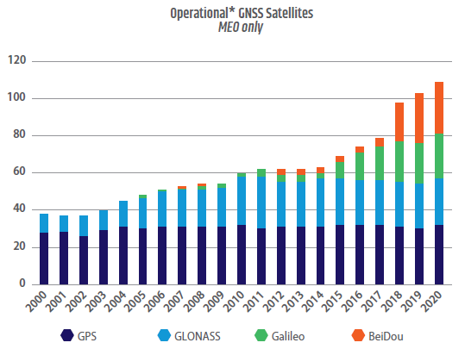
Kuva 1: GNSS-järjestelmien MEO-satelliittikonstellaatiot (Medium Earth orbit)
Satelliittipohjaiset tukijärjestelmät (SBAS, Satellite Based Augmentation System) on kehitetty täydentämään satelliittinavigointia maa-asemien, laskentakeskusten ja korjaustietoja välittävien satelliittien avulla. Ne tuottavat sijainninmääritykseen korjaus- ja luotettavuustietoa, joka tyypillisesti välitetään käyttäjille geostationäärisillä radoilla (GEO) olevien satelliittien kautta. Euroopan alueella on käytössä EU:n ylläpitämä EGNOS-järjestelmä, jonka nykyinen versio toimii GPS:n tukijärjestelmänä. EGNOSissa tukitietoa toimitetaan GEO-satelliittien lisäksi EDAS-Internet-verkkopalvelusta. EGNOS laajenee myös Galileon tukijärjestelmäksi vuonna 2025 käyttöön tulevan kehitysversio V3:n myötä.

Galileo-järjestelmä
Galileo on EU:n rakentama ja omistama, siviilien hallinnoima satelliittipaikannusjärjestelmä. Sillä taataan EU:n riippumattomuus muiden valtiollisten toimijoiden satelliittipaikannusjärjestelmistä ja parannetaan jäsenmaiden huoltovarmuutta.
Euroopan unionin Galileo-ohjelma alkoi vuonna 2003. Joulukuussa 2016 komissio antoi Galileo-ohjelman ensimmäisiä palveluja koskevan julistuksen. Vuoden 2021 alussa Galileon satelliittikonstellaatio koostuu 22 operatiivisesta ja yhdestä varasatelliitista. Lisäksi konstellaatioon kuuluu kaksi laukaisuvirheen vuoksi elliptisellä kiertoradalla olevaa satelliittia, joita hyödynnetään operatiivisia satelliitteja täydentävinä elementteinä. Suunnitelman mukaan järjestelmää täydennetään vuoden 2022 loppuun mennessä kuudella satelliitilla. Lopullisen konstellaation koko tulee olemaan 24 operatiivista satelliittia ja kolme varasatelliittia.
Avaruussegmentin lisäksi Galileo-järjestelmään kuuluu laaja maasegmentti, jonka keskeisimmät osat ovat kahdennetut valvontakeskus (Galileo Control Centre, GCC) ja turvallisuuden valvontakeskus (Galileo Security Monitoring Centre, GSMC), satelliittikonstellaation toimintakunnosta vastaava Ground Control Segment (GCS) ja satelliittien paikannus- ja aikatiedon tuottamisesta vastaava Ground Mission Segment (GMS).
Galileo-järjestelmän rakennuttajana ja omistajana toimii euroopan komissio, tutkimus- ja kehitystyötä johtaa Euroopan avaruusjärjestö ESA ja sen hallinnoinista vastaa Euroopan unionin avaruusohjelmavirasto EUSPA. Järjestelmä- ja laitehankinnat tehdään alihankintana eurooppalaisen avaruusteollisuuden toimijoilta.

Galileon palvelut
Galileo tarjoaa käyttäjille joukon palveluja. Peruspalveluna on sijainti- ja aikatietoa tarjoava avoin palvelu (OS, Open Service). Lisäksi Galileo tarjoaa useita erityispalveluita. Nämä on listattu taulukossa 1 ja kuvattu tarkemmin seuraavissa kappaleissa.
Taulukko 1: Galileon tarjoamat palvelut
OS | Open Service | Avoin palvelu
HAS | High Accuracy Service | Tarkkuuspalvelu
OS-NMA | Open Service Navigation Message Authentication | Avoin todennuspalvelu
CAS | Commercial Authentication Service | Kaupallinen todennuspalvelu
PRS | Public Regulated Service | Julkisesti säännelty palvelu
SAR/Galileo | Search and Rescue / Galileo | Tuki maailmanlaajuiselle etsintä- ja pelastuspalvelulle

Galileon avoin palvelu (OS)
Kaikkialla maailmassa toimivana, kaikille avoimena ja ilmaisena peruspalveluna Galileo tarjoaa sijainti- ja aikatietopalvelun (OS, Open Service). Avoimen sijaintitiedon tarkkuuden on todennettu olevan noin 1,7 metriä (95 %:n varmuus) myös Pohjoismaiden alueella. Galileo-satelliittien kiertoratojen kallistuskulma eli inklinaatio on GPS:ää suurempi, joten satelliitit näkyvät paremmin pohjoisessa Euroopassa ja suomalaiset hyötyvät tästä laadukkaampien paikannuspalveluiden muodossa.
Avoimen palvelun signaali lähetetään satelliiteista kahdella eri taajuusalueella (E1 ja E5), mikä parantaa järjestelmän häiriösietoisuutta. Kaksitaajuusvastaanotto parantaa myös paikannustarkkuutta.
Galileon avoimet peruspalvelut tulivat saataville kaikkialle maailmassa vuonna 2016, kun järjestelmä siirtyi initial operational capability (IOC) -vaiheeseen. Ennen täysimääräisen käyttöönoton julistamista ja siirtymistä full operational capability (FOC) -vaiheeseen vuonna 2022 järjestelmän toiminnallinen suorituskyky todennetaan ja siihen tehdään tarvittavia päivityksiä.

Galileon tarkkuuspalvelu (HAS)
Galileon tarkkuuspalvelu (HAS, High Accuracy Service) tuottaa käyttäjälle sijaintitiedon noin 20 cm:n tarkkuudella. HAS-signaali lähetetään satelliiteista Galileon avoimesta palvelusta erillisellä, kolmannella taajuudella (E6), ja sillä täydennetään avoimen palvelun tuottamaa sijaintitietoa. HAS-palvelu on kaikille avoin ja maksuton, mutta sen hyödyntämiseen tarvitaan palvelun käyttämän taajuusalueen vastaanottoon ja lähetteen käsittelyyn kykenevä päätelaite.
Galileon HAS-tarkkuuspalvelu on kehitysvaiheessa ja se tuodaan käyttöön kaksivaiheisesti:
- Alkuvaiheessa (Initial operational capability, IOC) palvelun toiminnallisuutta todennetaan ja järjestelmään tehdään vielä tarvittavia päivityksiä. Palvelu on IOC-vaiheessa käyttäjien ulottuvilla, mutta sen tarjoama tarkkuus on noin 40cm ja palvelualue on rajattu Eurooppaan.
- Täyteen toimintavalmiuteen (full operational capability, FOC) siirrytään, kun palvelun toiminta on viimeistelty ja todennettu. Tällöin sen tarjoama sijaintitiedon tarkkuus on noin 20cm ja palvelualue laajenee globaaliksi.
HAS-palvelun IOC-vaiheen suunnitellaan alkavan vuoden 2022 aikana ja FOC-vaiheeseen siirtymisen suunnitellaan tapahtuvan vuoden 2024 loppuun mennessä.

Galileon avoin ja kaupallinen todennuspalvelu (OS-NMA ja CAS)
Galileo tarjoaa avoimelle sijainti- ja aikatietopalvelulleen eritasoisia todennuspalveluita, joilla käyttäjä voi halutessaan varmistua, että vastaanotetut tiedot ovat peräisin Galileo-järjestelmästä. Sekä kaikille avoin todennuspalvelu OS-NMA (Open Service Navigation Message Authentication) että kaupallinen todennuspalvelu CAS (Commercial Authentication Service) perustuvat salakirjoitettuihin satelliittisignaaleihin, joilla satelliittinavigointivastaanotin voi tarkistaa, että navigointisanomat ovat muuttumattomia ja peräisin tunnetusta lähteestä eli Galileo-satelliiteista. Tällä estetään kolmannen osapuolen aiheuttama signaalien väärentäminen ja vastaanottajan järjestelmien harhauttaminen.
Kaupallinen palvelu ja kaikille avoin todennuspalvelu käyttävät erilaista salakirjoituksen purkuavainten hallintaa. Kaupallisessa CAS-palvelussa avaimet jaetaan käyttäjille varmennettua reittiä pitkin. Tämä mahdollistaa salatun satelliittisignaalin purkamisen reaaliaikaisesti päätelaitteessa. Avoimessa OS-NMA-palvelussa käytetään yksityinen–julkinen-avainparia, mikä mahdollistaa kevennetyn avaintenjakelukanavan käytön, mutta toisaalta aiheuttaa viiveen satelliittisignaalin aitouden tunnistamisessa. OS-NMA:n luotettavuus vertautuu selaimissa käytettyjen varmenteiden (sertifikaattien) luotettavuuteen: käyttäjä joutuu luottamaan siihen, että aidon varmenteen on asentanut hyvää aikova taho.
Avoimen OS-NMA-todennuspalvelun käyttöönoton suunnitellaan tulevan loppukäyttäjien saataville initial operational capability (IOC) -vaiheessa vuoden 2023 alussa. Tämän jälkeen palvelun toiminnallisuus todennetaan ja järjestelmäteknologiaan tehdään tarvittavia päivityksiä. Täysimääräisenä palvelun suunnitellaan tulevan käyttöön, full operational capability (FOC) -vaiheeseen siirryttäessä, vuoden 2023 loppuun mennessä.
Kaupallisen CAS-todennuspalvelun suunnitellaan siirtyvän IOC-vaiheeseen ja tulevan loppukäyttäjien saataville vuoden 2023 aikana. Täysimääräiseen palveluun siirtyminen (FOC-vaihe) on aikataulutettu vuodelle 2025.

Galileon julkisesti säännelty palvelu (PRS)
Perinteiset satelliittipaikannuspalvelut ovat valitettavan haavoittuvia sekä tahalliselle häirinnälle ja harhautukselle että tahattomille häiriöille ja ilmakehän aiheuttamille vääristymille. Galileon julkisesti säännelty palvelu (Public Regulated Service, PRS) tuottaa sähköisesti ja toiminnallisesti varmistettua, jatkuvaa sijainti- ja aikatietoa EU:n jäsenvaltioille elintärkeisiin toimintoihin kaikissa olosuhteissa – myös kriisitilanteissa. PRS-palvelun käyttäjiä ovat sellaiset viranomaiset ja kriittisen infrastruktuurin toimijat, jotka tarvitsevat jatkuvia ja häiriöttömiä sijainti- ja aikapalveluita. Tällaisia käyttäjäryhmiä ovat esimerkiksi teleyritykset, pankit, kriittisiksi katsottavat liikenteen ja logistiikan toimijat, energiasektori, poliisi, pelastustoimi, puolustusvoimat, rajavartiolaitos ja tulli.
Galileo-järjestelmän PRS-palvelu on EU:ssa operatiivisessa käytössä vuoden 2024 kuluessa. Tavoitteena on, että Suomi ottaa PRS-palvelun kansallisesti käyttöönsä mahdollisimman nopeasti tämän jälkeen, kuten hallituksen talouspoliittinen ministerivaliokunta on marraskuussa 2020 linjannut. Suomen kansalliseksi PRS-viranomaiseksi on nimetty liikenne- ja viestintäministeriön alainen Liikenne- ja viestintävirasto (Traficom). PRS-viranomainen vastaa käyttäjien valtuuttamisesta, vastaanotinten ja teollisen PRS-laitetuotannon valvonnasta ja erityisesti siitä, että PRS-käyttäjät saavat palvelun käyttämisessä tarvittavat salausavaimet.

Galileon tuki maailmanlaajuiselle etsintä- ja pelastuspalvelulle (SAR/Galileo)
Galileo-satelliitteihin on rakennettu tuki maailmanlaajuista Cospas-Sarsat-hätäsignaalijärjestelmää varten. Poikkeuksellista järjestelmässä on se, että Galileon pelastuspalvelu SAR pystyy toimittamaan hätäsignaalin lähettäjälle kuittauksen siitä, että hätäsignaali on vastaanotettu (RLS, return link service). Näin hätäviestin lähettäjä saa varmuuden siitä, että pelastustoimet ovat käynnistyneet. Hätäviestien paikannuksen on määritetty tapahtuvan 10 minuutin sisällä signaalin lähettämisestä. Galileon SAR-palvelun käyttämiseksi tarvitaan erityinen hätälähetin.
Galileon SAR-pelastuspalvelun RLS-toiminto julistettiin käyttöönotetuksi täysimääräisenä 21.1.2020. Palvelu on käyttömaksuton. Suomessa Cospas-Sarsat-hätäsignaalien välitys Galileon tukemana on toiminnassa, mutta Galileon tarjoamaa RLS-lisäpalvelua ei ole toistaiseksi otettu käyttöön.

Galileo-palvelujen käyttöönoton tiekartta
Galileon palvelut tulevat käyttäjien saataville vaiheittain. Palvelukohtaisesti käyttöönotto on kaksivaiheinen siten, että palvelun IOC- eli alkuvaiheessa (Initial operational capability) se on käyttäjien saatavilla, mutta palvelun toiminnallisuutta todennetaan ja järjestelmään tehdään vielä tarvittavia päivityksiä. Palvelun siirtyessä täyteen toimintavalmiuteen eli FOC-vaiheeseen (full operational capability) sen toiminnalle annetaan myös palvelulupaus.
Alkuvuonna 2021 Galileon palveluista avoin palvelu (OS) on IOC-vaiheessa ja tuki pelastuspalvelulle (SAR/Galileo) FOC-vaiheessa. Euroopan komissio julkaisi maaliskuussa 2021 päivitetyn aikataulun Galileon palveluiden käyttöönotolle. Taulukkossa 2 on yhteenveto käyttöönottoaikataulusta.
Taulukko 2: Galileon palveluiden käyttöönottoaikataulu
 | IOC | FOC
Avoin palvelu (OS) | 2016 | 2022
Tarkkuuspalvelu (HAS) | 2022 | 2024
Avoin todennuspalvelu (OS-NMA) | 2023 | 2023
Kaupallinen todennuspalvelu (CAS) | 2023 | 2025
Viranomaispalvelu (PRS) | 2023 | 2024
Tuki pelastuspalvelulle (SAR/Galileo) | - | 2020

EGNOS-järjestelmä
EGNOS (European Geostationary Navigation Overlay Service) on EU:n ylläpitämä GNSS-järjestelmien paikallinen tukijärjestelmä, joka otettiin käyttöön vuonna 2009. EGNOS-järjestelmän 39 RIMS-asemaa (Ranging Integrity Monitoring Station) havainnoivat GNSS-signaaleja ja tuottavat sijainninmäärityksen korjaus- ja luotettavuustietoa Euroopan alueella. Tiedot välitetään käyttäjille kolmen geostationäärisen satelliitin tai vaihtoehtoisesti EDAS-verkkopalvelun kautta. Geostationääriset satelliitit näkyvät Suomessa matalalla eteläisessä horisontissa, mikä vaikeuttaa tukitietojen vastaanottoa.
Vuoden 2021 alussa Suomessa on toiminnassa vain yksi RIMS-asema, joka sijaitsee Virolahdella. Suomen pohjois- ja koillisosissa on havaittu EGNOS-korjauksen laatuongelmia. Tämä johtuu siitä, että riittävä määrä RIMS-asemia ei havaitse idästä nousevia satelliitteja, jolloin korjauksen kattavuus on rajallinen. Myös auringon aktiivisuuden aiheuttamat häiriöt ionosfäärissä vaativat korjauksissa keskimääräistä korkeampaa paikkatarkkuutta korkeilla leveysasteilla. Kuusamoon rakenteilla oleva uusi RIMS-asema parantaa kokonaispaikannuksen luotettavuutta merkittävästi. Kuusamon RIMS-asema otetaan mukaan palvelutuotantoon vuonna 2023.

EGNOSin palvelut
EGNOSilla on kolme palvelua: avoin palvelu, ihmishengen turvaava palvelu sekä EDAS-tiedonjakopalvelu. Nämä esitellään tarkemmin alla olevissa kappaleissa.
Käytössä oleva EGNOS-järjestelmän kehitysversio V2 kykenee tuottamaan tukipalveluita ainoastaan amerikkalaiselle GPS-järjestelmälle. Vuonna 2025 käyttöönotettava EGNOS-kehitysversio V3 tarjoaa tukipalvelut myös Galileo-järjestelmälle. EGNOS-palveluita hyödynnetään laajimmin lentoliikenteessä. Myös merenkulun ja raideliikenteen tarpeisiin on suunnitteilla oma palvelu.

EGNOSin avoin palvelu
EGNOS-ohjelman avoin palvelu (OS, open service) tuottaa korjaustietoa, jolla voidaan parantaa GNSS-järjestelmistä saatavan sijaintitiedon tarkkuutta. Palvelu tuli saataville vuonna 2009. EGNOS pystyy tarkentamaan GPS:n sijaintitiedon tarkkuuden noin yhteen metriin.

Ihmishengen turvaava EGNOSin palvelu
Ihmishengen turvaava EGNOSin palvelu (SoL, safety of life) on ollut saatavilla Euroopan alueella vuodesta 2011 lähtien, jolloin se hyväksyttiin lentoliikenteen käyttöön. Lähiaikoina palvelu laajennetaan myös meriliikenteeseen. SoL-palvelu pyrkii varmistamaan paikannusjärjestelmän käytön turvallisuuden ja varoittaa käyttäjää GNSS-järjestelmän, kuten jonkin satelliitin tai muun osajärjestelmän toimintahäiriöistä, jotka saattavat vaikuttaa sijaintitiedon tarkkuuteen tai luotettavuuteen. Palvelun viestit voidaan allekirjoittaa digitaalisesti, jolloin vastaanottaja voi varmistua viestin aitoudesta.
Palvelu varoittaa käyttäjää, kun järjestelmää ei pitäisi käyttää navigointiin. Pikemminkin kuin paikannustarkkuudesta sinänsä, kyse on järjestelmän eheydestä eli integriteetistä, joka tarkoittaa eri osien virheetöntä toimintaa. Kun todennäköisyys paikannuksen tarkkuuden heikkenemiselle kasvaa yli asetetun rajan, palvelu lähettää varoitusviestin käyttäjälle. Rajat asetetaan erikseen tasosijainnin ja korkeussijainnin tarkkuudelle eri käyttäjäryhmille.

EGNOSin EDAS-palvelu
EGNOSin tiedonjakopalvelu EDAS (EGNOS data access service) tarjoaa loppukäyttäjälle samat viestisisällöt maanpäällisen internet-yhteyden välityksellä kuin EGNOS-satelliitit. Internetin perusominaisuuksien vuoksi tiedonsiirrolle ei voida taata täysin samaa reaaliaikaisuutta kuin satelliittiyhteydelle. Vaihtoehtoinen EDAS-tiedonvälityskanava mahdollistaa EGNOSin hyödyntämisen myös alueilla, joissa EGNOS-satelliittien näkyvyys on rajoittunut, kuten esimerkiksi vuoristossa tai metsässä.

EGNOS-palveluiden kattavuus Suomessa
Suomessa EGNOS-palveluiden laajaa käyttöönottoa on rajoittanut kaksi teknistä haastetta:
- Suomen maantieteellinen sijainti on EGNOS-palvelualueen koilisella rajalla, mikä aiheuttaa hetkittäisiä palvelutason alenemia. Kuvassa 2 on EUSPAn raportoimat EGNOSin SoL-palvelun ilmailun laskeutumismenttelyihin kohdennettujen APV1- ja LPV200-tuotteiden kattavuusalueet tammikuussa 2021.
- EGNOS-satelliitit sijaitsevat kiinteässä paikassa päiväntasaajan yläpuolella. Pohjoisilta leveyspiireiltä katsottuna ne näkyvät melko matalalla horisontissa ja matalatkin maastoesteet aiheuttavat katvealueen.
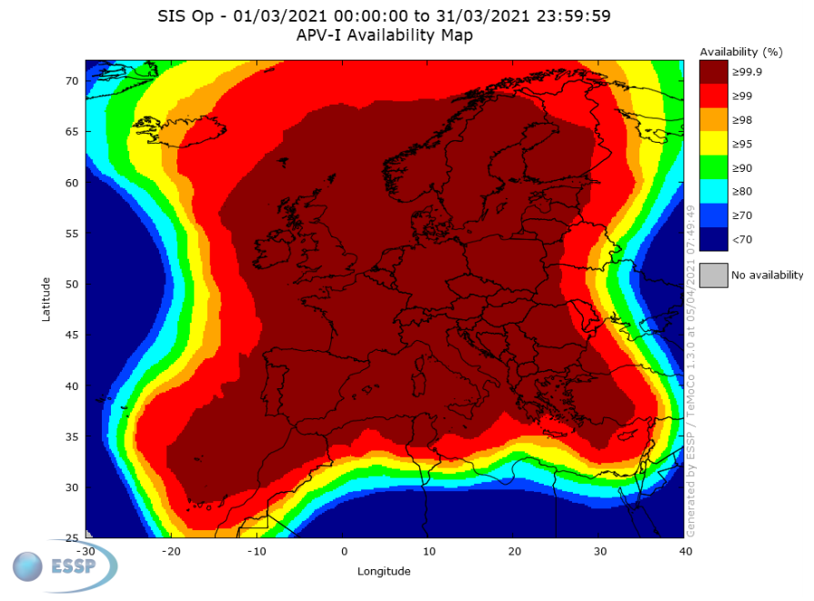
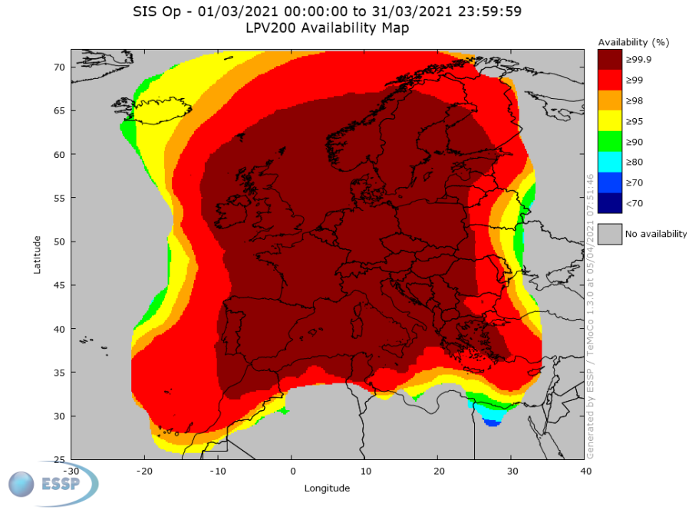
Kuva 2: EGNOSin SoL-palvelun APV1- ja LPV200-tuotteiden kattavuusalueet maaliskuussa 2021
Palvelualueen aiheuttamaan haasteeseen on tulossa ratkaisu Kuusamoon rakennettavan, Suomen toisen RIMS-aseman myötä, jolloin EGNOSin palvelualue laajenee selvästi Suomen rajojen ulkopuolelle. Kuusamon RIMS-asema otetaan palvelutuotantoon vuonna 2023 EGNOSin V2.4.2-B-versiopäivityksen myötä.
EDAS-tiedonjakopalvelun käyttäminen maanpäällisen tietoverkon kautta mahdollistaa EGNOS-palveluiden hyödyntämisen myös hankalammissa maastoissa, missä satelliittien näkyvyys on rajoittunut.

Sijaintitietoa korjaavat palvelut
GNSS-sijaintitietoa korjaavia palveluja tarjoavat satelliittipohjaisten parannusjärjestelmien (Euroopassa EGNOS) lisäksi myös kaupalliset toimijat differentiaalikorjauksina. Korjaukset ovat standardoituja ja käytössä tarkkuuden ja luotettavuuden parantamiseksi.

DGNSS-korjauspalvelut
DGNSS-palvelut perustuvat tarkasti tunnettuihin referenssiasemien sijainteihin, joiden avulla voidaan määrittää, kuinka paljon GNSS-satelliitteihin tehdyt etäisyyshavainnot poikkeavat todellisesta etäisyydestä. Näitä etäisyyseroja kutsutaan DGNSS-korjauksiksi, jotka lähetetään edelleen käyttäjille. Käyttäjän vastaanotin korjaa ensin havaitsemiaan etäisyyksiä näiden differentiaalikorjausten verran ja laskee sitten sijaintinsa normaalisti. DGNSS-korjauksia voidaan käyttää reaaliajassa.
Esimerkkejä DGNSS-palveluista on Maanmittauslaitoksen (MML) FINPOS-palvelu ja IALA:n (International association of marine aids to navigation and lighthouse authorities).

FINPOS-palvelu
Suomessa MML:n FINPOS-palvelu tarjoaa käyttäjille ilmaiseksi DGNSS-korjausdataa (Differential GNSS) koodipaikannukseen. Palvelu tukeutuu MML:n ylläpitämään FinnRef-referenssiasemien verkkoon ja se on tarkoitettu noin puolen metrin tarkkuutta tarvitseville käyttäjille. Tarkin FINPOSin tarjoama reaaliaikainen palvelu, RTK-palvelu (Real Time Kinematic) on tällä hetkellä käytettävissä vain tutkimustarkoituksiin. Noin 50 FinnRef-aseman lisäksi palvelussa on käytössä yhteensä 16 asemaa Ruotsista, Virosta ja Norjasta.

IALA Beacon DGNSS -palvelu
IALA Beacon DGNSS -palvelu on globaalisti harmonisoitu merenkulun DGNSS-palvelu, jolle on olemassa aluslaitteita koskien sekä IMO Performance Standard (Resolution MSC.114(73)) että IEC testistandardi (IEC 61108-4). IALA Beacon DGNSS -palvelu on käytössä koko Itämeren alueella. Suomessa sen operoinnista vastaa Fintraffic Väyläviraston tilauksesta. Korjaukset välitetään samalla RTCM2.3 formaatilla kuin osa FINPOS-palveluista, mutta dedikoidun radiolinkin kautta. Palvelun radiorajapinta on määritetty suosituksessa ITU-R M.823-3.

RTK-paikannus
Tarkimmissa paikannus- ja navigointisovelluksissa käytetään kantoaallon vaihemittauksia ja alueellisia tukipalveluja kuten RTK (Real Time Kinematic), NRTK (Network Real Time Kinematic). Suomessa kaupallista NRTK palvelua tarjoavat esimerkiksi Geotrim Oy ja Leica Geosystems Finland valtakunnallisten noin 100 tukiaseman verkkojen avulla.

PPP-tekniikka
PPP-tekniikka (Precise Point Positioning) on kehittynyt nopeasti. Yhdessä monijärjestelmävastaanoton ja vastaanotinten hintojen alenemisen myötä se pystyy haastamaan perinteisen DGNSS (Differential Global Navigation Satellite System) -tekniikan tarjoten desimetritason navigointitarkkuutta reaaliajassa. Useat yritykset välittävät geostationääristen satelliittien kautta korjauspalveluja (esimerkiksi OmniStar ja TerraStar), jotka mahdollistavat DGNSS- ja PPP-ratkaisut globaalissa järjestelmässä.
Galileon PPP-teknologiaan perustuva, kaikille avoin ja käyttömaksuton HAS-tarkkuuspalvelu tarjoaa valmistuessaan globaalisti 20cm:n paikannustarkkuuden (ks. luku 2.2.1.2).

Satelliittinavigoinnin haasteet
Kriittisin tekijä sijaintitiedon tarkkuudelle on käyttäjän vastaanottimen näkemien satelliittien lukumäärä, satelliittien keskinäinen sijainti taivaalla ja niiden lähettämien GNSS-signaalien vääristymättömyys. Sijaintitiedon selvittämiseksi tarvitaan GNSS-signaali vähintään neljästä satelliitista samanaikaisesti. Esteitä sisältävässä ympäristössä satelliittisignaalien saatavuus heikkenee taivasnäkymää varjostavien elementtien vuoksi. Käytettävissä olevien satelliittien lukumäärän kasvattaminen parantaa todennäköisyyttä hyvälaatuisen sijaintitiedon saamiseen. Paras suorituskyky saavutetaankin rakentamalla useamman GNSS-järjestelmän satelliitteja yhtäaikaisesti käyttävä vastaanotin.
Kehittyneet sovellukset, kuten laitteiden autonominen liikkuminen, vaativat sovelluksesta riippuen alle metrin sijaintitiedon tarkkuutta. Avoimessa maastossa Galileon kehittyneet peruspalvelut ja uusi tarkkuuspalvelu pystyvät hyvinkin vastaamaan näihin vaatimuksiin. Kaupunkimaisissa olosuhteissa vaatimukset sijaintitiedon tarkkuudelle kasvavat edelleen ja toisaalta satelliittipaikannuksen toimintaympäristö vaikeutuu huomattavasti. Luotettavan, senttimetriluokan sijaintitiedon tarkkuuden saamiseksi urbaaneissa katukuiluissa ja muissa vastaavissa ympäristöissä tarvitaan käytännössä GNSS-järjestelmien tueksi muita menetelmiä, kuten RTK-menetelmiä ja erilaisista sensoreista koottavan informaation hyödyntämistä.
Sisätiloissa satelliittipaikannus ei toimi, koska taivaalta tulevat radiosignaalit ovat liian heikkoja läpäisemään rakennusten rakenteita. Sovellusten käytettävyyden kannalta olisi keskeistä löytää keino saumattomaan siirtymään ulko- ja sisätilapaikannuksen välillä.

Toimintaympäristö
Satelliittisignaalien saatavuuden lisäksi sijaintitiedon tarkkuuteen ja tasalaatuisuuteen vaikuttavat oleellisesti erilaiset vääristymät ja radiohäiriöt GNSS-signaaleissa. Rakennettu infrastruktuuri ja käyttäjää ympäröivät sähköiset laitteistot ovat yleisiä häiriölähteitä kaupunkimaisissa olosuhteissa. Erilaiset pinnat aiheuttavat GNSS-signaalien heijastumia ja monitie-etenemistä. Myös ilmakehän eri kerrosten ominaisuudet, kuten ionosfäärin aktiivisuus, aiheuttavat vääristymiä signaaleihin.
Useamman eri taajuusalueen käyttö GNSS-signaalien lähetyksessä parantaa järjestelmien häiriösietoisuutta ja mahdollisuutta korjata signaalivääristymiä vastaanottimissa. Monitaajuista GNSS-signaalia siviilikäyttöön tuottaa toistaiseksi vain Galileo-järjestelmä. Myös GPS-järjestelmä on siirtymässä useamman lähetystaajuuden siviilikäyttöön vähitellen, kun järjestelmän satelliitteja korvataan uuden sukupolven laitteilla.

Häirintä ja harhautus
Suomalainen yhteiskunta on yleisen teknistymisen ja digitalisoitumisen myötä tullut hyvin riippuvaiseksi varman aika- ja paikannustiedon saatavuudesta. Satelliittinavigointi, kuten mikään muukaan radiojärjestelmä, ei ole käytettävissä aina ja joka paikassa. Satelliittien suuren etäisyyden ja rajallisen lähetystehon vuoksi GNSS-järjestelmien satelliittisignaalit ovat haavoittuvaisia sekä tahalliselle häirinnälle (jamming) ja harhautukselle (spoofing) että myös tahattomille toimintaympäristön aiheuttamille häiriöille.
Toiminta- ja turvakriittisissä sovelluskohteissa luotettavan sijaintitiedon saatavuus on kriittinen tekijä toiminnan jatkuvuuden ja käyttöturvallisuden kannalta. Erityisesti poliisi- ja pelastusviranomaisten toimintakyky heikkenee, mikäli satelliittipohjaista paikannustietoa ei saada. Televerkot, pankkijärjestelmät ja monet muut yhteiskunnan toimivuuden kannalta merkittävät toiminnot lakkaavat toimimasta tai toimivat puutteellisesti ilman erittäin tarkkaa, useimmiten satelliiteista saatavaa aikasignaalia.
Ainoana GNSS-järjestelmänä Galileo tuo satelliittisignaalien todennuspalvelut (OS-NMA ja CAS) kaikkien käyttäjien saataville. Näiden avulla käyttäjä saa mahdollisuuden sijaintitiedon luotettavuuden varmistamiseen ja mahdollisten pahantahtoisten harhautusyritysten tunnistamiseen. Samoilla menetelmillä voidaan suojautua myös erilaisia ympäristö- ja järjestelmähäiriöitä vastaan.
Galileon PRS-palvelu tuottaa sähköisesti ja toiminnallisesti varmistettua, jatkuvaa sijainti- ja aikatietoa EU:n jäsenmaiden viranomaiskäyttäjien ja huoltovarmuuden kannalta kriittisten yritysten tarpeisiin.

Sijaintitieto yksityisyyden ja henkilötietojen suojan kannalta
Sijaintietoa koskeva sääntely on hajaantunut eri säädöksiin. Sovellettava säädös riippuu siitä, onko tiedon käsittelyn osalta kyseessä henkilötietojen käsittely (joko yleis- tai erityislainsäädännön perusteella), sähköinen viestintä tai maantieteeseen ja infrastruktuuriin liittyvä tieto. Henkilötietoja ovat kaikki tunnistettuun tai tunnistettavissa olevaan luonnolliseen henkilöön liittyvät tiedot. Tunnistettavissa olevana pidetään luonnollista henkilöä, joka voidaan suoraan tai epäsuorasti tunnistaa esimerkiksi nimen tai jopa sijainnin kaltaisella tunnistetiedolla. Sijaintitieto on siis henkilötieto, jos se voidaan suoraan tai epäsuorasti yhdistää luonnolliseen henkilöön.
Henkilötietojen käsittelystä on säädetty Euroopan parlamentin ja neuvoston asetuksella (EU) 2016/679, annettu 27 päivänä huhtikuuta 2016, luonnollisten henkilöiden suojelusta henkilötietojen käsittelyssä sekä näiden tietojen vapaasta liikkuvuudesta ja direktiivin 95/46/EY kumoamisesta (yleinen tietosuoja-asetus) sekä tietosuojalailla (1050/2018).
Henkilötietojen käsittelyn tulee olla lainmukaista, kohtuullista ja läpinäkyvää. Lisäksi henkilötietoja on kerättävä ja käsiteltävä tiettyä, laillista tarkoitusta varten ja niiden keräämistä ja käyttöä tulee minimoida. Henkilötietojen on oltava täsmällisiä, niiden säilytystä tulee rajoittaa ja niiden käsittelyssä tulee varmistaa niiden eheys ja luottamuksellisuus.
Henkilötietojen käsittelystä on annettu myös erityislainsäädäntöä, joka koskee tiettyä sektoria. Liikenteen ja älyliikenteen osalta on annettu erityislainsäädäntöä ja sama koskee sähköistä viestintää. Valmisteilla oleva sähköisen viestinnän tietosuoja-asetus tulee korvaamaan nykyisen sähköisen viestinnän tietosuojadirektiivin. Päivitetyissä sähköisen viestinnän tietosuojaa koskevissa säännöissä määritellään tapaukset, joissa palveluntarjoajat saavat käsitellä sähköisen viestinnän tietoja tai niillä on pääsy loppukäyttäjien laitteisiin tallennettuihin tietoihin. Asetusehdotus katsotaan yleistä tietosuoja-asetusta täsmentäviksi ja täydentäviksi erityissäännöiksi.
Sähköisen viestinnän palveluista annetun lain säännöksiä henkilötietojen käsittelystä ei lähtökohtaisesti sovelleta satelliittipaikannukseen, koska satelliittipaikannuksessa ei käytetä yleisiä viestintäverkkoja. Jos uuden EU-sääntelyn myötä määritelmät muuttuvat, sillä saattaa olla vaikutuksia myös henkilötietojen käsittelyyn satelliittipaikannuksessa. Itse paikantaminen tapahtuu paikannuslaitteissa, jotka ottavat vastaan navigointisignaalia ja laskevat sen pohjalta laitteen sijainnin sekä suunnan ja nopeuden.
Tietojen keruu tapahtuu itse paikannuslaitteessa, eivätkä satelliitit käsittele sijaintitietoja. Myös henkilötietojen muu käsittely voi tapahtua paikannuslaitteessa, jos siinä on tarpeelliset ominaisuudet, taikka tieto voidaan siirtää paikannuslaitteesta toiseen laitteeseen tai palveluun.
Paikannuksen tukena ja sijaintitiedon välittämiseen voidaan kuitenkin käyttää matkapuhelinverkkoa sekä langattomia lähiverkkoja. Paikannuslaitteet usein välittävätkin tietoa yleisten viestintäverkkojen kautta. Paikannustieto välitetään yleensä matkapuhelinverkon avulla erilaisiin palveluihin ja sovelluksiin, ja se on yleensä keskeinen osa palvelua. Lisäksi esimerkiksi matkapuhelimissa olevat paikannusjärjestelmät hyödyntävät yleensä sekä satelliittipaikannustietoa että yleisten viestintäverkkojen kautta saatavaa paikannustietoa. Tietoliikenneverkot tarjoavat rinnakkaisen paikannusmenetelmän esimerkiksi sisätiloissa tai ne voivat tarjota avusteen, jonka avulla paikannus käynnistyy nopeammin tai paikannuksen tarkkuutta parannetaan. Tällaisessa tilanteessa sovellettavaksi tulevat sähköisen viestinnän tietosuojasäännöt palveluntarjoajan ja lisäarvopalveluntarjoajan osalta. Muuten sovelletaan lähtökohtaisesti yleistä henkilötietolainsäädäntöä.
Paikkatieto on eri asia kuin sijaintitieto. Paikkatiedolla tarkoitetaan kaikkea tietoa, joka sisältää välittömän tai välillisen viittauksen tiettyyn paikkaan tai maantieteelliseen alueeseen. Paikkatietoa koskeva sääntely kohdistuu lähinnä tällaisen tiedon saatavuuteen julkisista aineistoista ja rekistereistä. Paikkatietoa ei lähtökohtaisesti ole tarkasteltu henkilötietona. Paikkatieto voidaan kuitenkin liittää yksittäiseen henkilöön, jolloin se on henkilötietoa. Tällöin sovelletaan yleistä tietosuojalainsäädäntöä, jos asiasta ei ole erityissääntelyä.
Euroopan komissio julkaisi tiedonantona 31.11.2016 strategian vuorovaikutteisista älykkäistä liikennejärjestelmistä (C-ITS). Siinä todetaan, että henkilötietojen ja yksityisyyden suojelu on vuorovaikutteisten, verkkoyhteydellä varustettujen ja automatisoitujen ajoneuvojen onnistuneen käyttöönoton kannalta ratkaiseva tekijä. Käyttäjien on voitava luottaa siihen, että henkilötiedot eivät ole kauppatavaraa ja että he voivat tehokkaasti valvoa, miten ja mihin tarkoitukseen heidän tietojaan käytetään. Ajoneuvot paikannetaan satelliittipaikannuksella ja sijaintitietoja voidaan periaatteessa pitää henkilötietoina, koska ne liittyvät ajoneuvon tunnistetietojen kautta tunnistettuun tai tunnistettavissa olevaan luonnolliseen henkilöön. Sen vuoksi C-ITS:n täytäntöönpanossa on noudatettava sovellettavaa tietosuojalainsäädäntöä.
Vuonna 2019 Euroopan parlamentin äänestyksessä C-ITS asetus hylättiin. Asetus voidaan tulevaisuudessa kuitenkin avata uudelleen. Älykkäistä liikennejärjestelmistä annettu direktiivi 2010/40/EU (ITS-direktiivi), jota ollaan uudistamassa vuoden 2021 aikana, antaa komissiolle myös mahdollisuuden antaa delegoituja säädöksiä, jotka velvoittavat jäsenmaita. Komissio on C-ITS -strategiassaan ilmoittanut harkitsevansa delegoidun säädöstoimivallan käyttämistä yleisen tietosuoja-asetuksen käytännön täytäntöönpanon varmistamiseksi C-ITS:n alalla.

Avaruusalan toimijat

Euroopan unionin avaruusohjelma
Asetus (EU) 2021/696 avaruusohjelmasta astui voimaan 12.5.2021. EU:n avaruusohjelman alaohjelmia ovat navigaatiosatelliittijärjestelmä Galileo, alueellinen satelliittinavigointijärjestelmä EGNOS, maanhavainnointijärjestelmä Copernicus, avaruuden tilannekuvaa tuottava Space Situational Awareness sekä viranomaisten turvallinen viestintäpalvelu GOVSATCOM. Asetuksella perustettiin myös Euroopan unionin avaruusohjelmavirasto EUSPA, joka korvasi aiemman EU:n GNSS-virasto GSA:n.
Euroopan avaruusjärjestöllä (European space agency, ESA) on merkittävä rooli EU:n avaruusohjelman toteuttamisessa. Se vastaa erityisesti satelliittijärjestelmien ja maasegmentin kehitystyöstä. Osa ESA:n tehtävistä perustuu suoraan avaruusohjelma-asetukseen, osa komission tai EUSPAn delegointiin. Komission, EUSPAn ja ESA:n tehtäväjako ja virastoille osoitettu EU:n rahoitus on määritetty Financial Framework Partneship Agreement -kolmikantasopimuksessa.

Suomen avaruushallinto
Suomessa on hajautettu avaruushallinto ja vastuuministeriöitä on useita. Työ- ja elin-keinoministeriön yhteydessä toimii avaruusasiain neuvottelukunta, joka kokoaa yhteen eri hallinnonalojen näkökulmat. Neuvottelukunta on perustettu valtioneuvoston asetuksella, joka uudistettiin keväällä 2019. Valtioneuvosto nimitti nykyisen neuvottelukunnan kolmevuotiskaudelleen syksyllä 2019. Jäsenet edustavat avaruustoiminnan kannalta keskeisiä ministeriöitä ja virastoja ja lisäksi mukana ovat tutkimuksen ja yritystoiminnan edustajat.
Neuvottelukunnan toimivaltaan kuuluu erityisesti kansallisen avaruusstrategian vahvistaminen ja strategian toimeenpanon seuranta sekä Suomen kansainvälisen vaikuttamisen suuntaviivojen ja prioriteettien asettaminen.
Neuvottelukunnalla on työ- ja elinkeinoministeriössä toimiva sihteeristö. Sihteeristössä on lisäksi sivutoimiset jäsenet liikenne- ja viestintäministeriöstä, puolustusministeriöstä, Ilmatieteen laitokselta, Liikenne- ja viestintävirastosta ja Business Finlandista. Avaruusasioiden koordinoitua valmistelua varten neuvottelukunnalla on lisäksi kuusi valmistelujaostoa: navigaatio-, kaukokartoitus-, turvallisuus-, tilannekuva-, tiede ja tutkimus- sekä liiketoimintajaostot.

Satelliittinavigoinnin viranomaistoimijat Suomessa
Satelliittinavigointijärjestelmät (GNSS) kuuluvat Suomessa liikenne- ja viestintäministeriön (LVM) hallinnonalalle. Ministeriö johtaa toimialan kansainvälistä yhteistyötä, kansallista valmistelua ja seurantaa. Liikenne- ja viestintävirasto Traficom toimii LVM:n ohjauksessa vastuuviranomaisena satelliittinavigointiin liittyvissä asioissa.
Vastuuviranomaisen keskeisimmät tehtävät ovat EU:n GNSS-järjestelmien kehittämisen kansallinen koordinointi ja Suomen edustaminen ohjelmien työryhmissä, GNSS-järjestelmiin liittyvän tietoturvallisuuden ja yhteiskunnallisen valmiuden edistäminen, GNSS-järjestelmiä koskevan tietoisuuden levittäminen suomalaisessa yhteiskunnassa ja suomalaisen elinkeinoelämän liiketoimintamahdollisuuksien syntymisen edesauttaminen. Lisäksi Traficom on nimitetty kansalliseksi PRS-viranomaiseksi, joka hoitaa Galileon julkisesti säännellyn palvelun (PRS) lakisääteisiä velvotteita Suomessa (kts. luku 2.2.1.4).
Maa- ja metsätalousministeriön alainen Maanmittauslaitos (MML) kehittää ja ylläpitää GNSS-palveluita täydentävää mittaustietoa tuottavaa FINPOS-palvelua ja FinnRef-referenssiasemien verkkoa (kts luku 2.4.1). MML toimii myös Suomessa sijaitsevien EGNOS-järjestelmän RIMS-monitorointiasemien ylläpitäjänä (kts. luku 2.3). MML:n Paikkatietokeskus on keskeinen toimija satelliittinavigointiin liittyvissä tutkimus- ja yhteistyöhankkeissa.

Satelliittitaajuuksien hallinnointi ja radiolupamenettelyt
Satelliittitoiminnassa taajuuksia käytetään muun muassa satelliittien ohjaukseen maasta sekä satelliitin informaation tuottamiseen (esimerkiksi tutkalla) ja sen lähettämiseen satelliitista maahan. Siten taajuusasiat koskettavat kaikkia satelliitteja, mukaan lukien radionavigointisatelliitit ja piensatelliitit. Taajuussuunnittelulla ja kansainvälisellä sopimisella mahdollistetaan satelliittien ja niihin liittyvien maa-asemien toimiminen suunnitellusti ja häiriöttömästi. YK:n alaisen kansainvälisen televiestintäliiton ITU:n Radio-ohjesääntö sisältää menettelyt satelliittitaajuuksien käytöstä sopimiselle (taajuuskoordinoinnit, notifioinnit ja rekisteröinti kansainväliseen taajuusrekisteriin) sekä ohjaa näiden menettelyiden käyttöä. Suomessa satelliittiliikenteen taajuushallinnoinnista sekä ITU:n Radio-ohjesäännön mukaisista menettelyistä vastaa Liikenne- ja viestintävirasto Traficom.
Suomalaisissa satelliiteissa sijaitsevien radiolähettimien hallussapito ja käyttö edellyttää Traficomin myöntämää radiolupaa, mikäli taajuuksista on sovittu Suomen nimissä. Satelliittien taajuushallinnoijan olennaisimpina tehtävinä radiolupien myöntämisen lisäksi ovat Suomen satelliittiresurssien, esimerkiksi yleisradiosatelliittiresurssin ja maanpäällisten radioliikenteiden, suojaus uusia ulkomaisia satelliitteja vastaan sekä sen varmistaminen, että suomalaisille satelliittijärjestelmille löytyy riittävästi sopivia taajuuksia siten, että suunniteltu käyttö ei aiheuta häiriöitä muille palveluille Suomessa tai muualla.
ITU:n Radio-ohjesääntöä päivitetään maailman radiokonferenssissa noin neljän vuoden välein. Konferenssien välillä kansainvälisissä työryhmissä (ITU- ja CEPT-alaryhmät) tehdään tarvittavia tutkimuksia ja yhteensopivuustarkasteluita, joissa Traficom sekä suomalaiset intressiryhmät ovat mukana vaikuttamassa. Tyypillisesti satelliiteille osoitetut taajuusalueet ovat päällekkäin muiden maanpäällisten järjestelmien, yleisimmin radiolinkki- ja tutkakaistojen, kanssa. Taajuusalueiden täyttyessä satelliittiliikenteet kilpailevat uusista taajuuksista ja niiden käyttöehdoista muiden palveluiden, kuten esimerkiksi 5G:n kanssa.

Osaaminen ja koulutus
Avaruusalalla yleisesti ja satelliittipaikannuksen sovelluksissa tarvitaan erityisesti laajaa STEM-alojen (science, technology, engineering, mathematics) osaamista. GNSS-järjestelmä- ja vastaanotinkehityksessä sekä tutkimuksessa tarvitaan syvällistä osaamista paitsi GNSS-algoritmikehityksestä, myös esimerkiksi radiotekniikasta, signaalinkäsittelystä, elektroniikkasuunnittelusta, ohjemistokehityksestä ja kyberturvallisuudesta. Loppukäyttäjäsovelluksia ja -laitteita suunniteltaessa tarvitaan ymmärrystä toimalakohtaisista käyttötavoista, käyttöympäristön tuomista erityispiirteistä, mutta myös GNSS-järjestelmien soveltamismahdollisuuksista ja rajoitteista.
Suomessa on laaja joukko yrityksiä ja tutkimuslaitoksia, jotka:
- hyödyntävät GNSS-järjestelmiä tuotteissaan ja palveluissaan
- valmistavat laitteita, jotka sisältävät GNSS-vastaanottimen
- valmistavat ja kehittävät GNSS-vastaanottimia ja -piirisarjoja.
Kuten muillakin toimialoilla, myös näillä toimijoilla on kova kysyntä eri tehtävien erityisosaajille ja riittävän laajan osaamisen varmistaminen on menestyvän toiminnan edellytys.
Satelliittipaikannukseen kohdistuvaa koulutusta on tarjolla eri yliopistoissa yksittäisinä kursseina. GNSS-järjestelmiin liittyvää tutkimustoimintaa on yliopistojen lisäksi erityisesti Paikkatietokeskuksessa.

Kaukokartoitus, piensatelliitit ja tietoliikennesatelliitit

Kaukokartoitus
Kaukokartoitustiedon yhdistäminen tarkkoihin maanpäällisiin ympäristöhavaintoihin sekä sää- ja olosuhdemalleihin tuottaa parhaan mahdollisen olosuhdetiedon. Tämän hyödyntäminen automaattiliikenteessä mahdollistaa ajantasaisten kelivaikutusten ja väyläinfran vaurioiden huomioimisen. Tämä lisää merkittävästi automaattiliikenteen turvallisuutta. Olosuhdetiedon ja satelliittinavigoinnin avulla voidaan ennakoida ajantasaisesti reitin haasteet. Tämä koskee kaikkia liikennemuotoja. Erityisesti tieliikenteen nykyisiin tietopalveluihin tulee lisää mahdollisuuksia. Meri- ja lentoliikenteessä tietoja jo hyödynnetään, mutta niiden räätälöimiseen tulee lisäarvoa, kun tietoa on useammin ja laajemmin käytettävissä.
EU:n Copernicus-kaukokartoitusohjelma tarjoaa ilmaista, avointa jalostettua kaukokartoitusaineistoa maanpinnasta, vesialueista, ilmakehästä, ilmastonmuutoksesta sekä avustaa kriisioperaatioita ja muuta siviiliturvallisuutta.

Piensatelliitit
Piensatelliittien avulla voidaan mitata monia eri kohteita ja asioita. Esimerkiksi parkkipaikkojen käyttöasteesta, maataloudesta ja lentokoneiden liikkeistä voidaan kerätä dataa piensatelliittien avulla. Piensatelliittien sovelluskohteita ovat myös erilaiset ilmakehän ominaisuuksien mittaukset, ilmastonmuutoksen seuranta sekä arktisen alueen olosuhteiden, esimerkiksi jäätilanteen seuranta. Lisäksi piensatelliittien hyödynnetään tietoliikenteen sovelluksissa.
Piensatelliitiksi kutsutaan avaruusalusta jonka massa on korkeintaan muutama sata kilogrammaa. Mikrosatelliitit painavat tyypillisesti 50-100 kg ja nanosatelliitit eli Cubesat-satelliitit 1-10 kg. Jälkimmäisten tulo käyttöön 1990-luvun lopulta lähtien alkaen yliopisto-opiskelijoiden rakentamista piensatelliiteista synnytti ”New Space”-ilmiön, kun yksityinen riskirahoitus alkoi panostaa piensatelliitien sovelluksiin.Tämä johti Suomen avaruusvaltioksi, ts. suomalaisten satelliittien toimintaan avaruudessa, vuodesta 2015 lähtien.
Myös GNSS-paikannusta olisi mahdollista avustaa piensatelliiteilla: matalamman kiertoradan ansiosta niiden etäisyys maahan on pienempi kuin GNSS-satelliiteilla, minkä ansiosta niiden lähettämät radiosignaalit näkyvät vastaanottimessa vahvempina. Tämä parantaa signaalien häiriönsietoisuutta ja saatavuutta erityisesti peitteisissä olosuhteissa kuten metsissä ja sisätiloissa. Matalan kiertoradan vuoksi globaaliin ja ajalliseen kattavuuteen tarvittavan satelliittikonstellaation koko olisi kuitenkin moninkertainen verrattuna GNSS-järjestelmiin. Satelliittien aikasynkronoinnin ja kiertoratakorjausten haasteiden vuoksi myös saavutettava sijaintitiedon tarkkuus olisi heikompi.
Sijaintitiedon tuottamiseen olisi mahdollista hyödyntää myös tietoliikenteeseen tarkoitettuja piensatelliitteja, jotka ylläpitävät jatkuvaa viestintää tunnetuilla radiotaajuuksilla. Satelliittien liike kiertoradalla aiheuttaa lähetystaajuuteen doppler-ilmiön, jonka perusteella voidaan määrittää satelliittien etäisyyttä vastaanottimesta ja määrittää sijaintitieto. Myös tällä menetelmällä saavutettava sijaintitiedon tarkkuus on huomattavasti GNSS-paikannusta heikompi.

Satelliittitietoliikenne
Maanpäälliset tietoverkot eivät ole saatavilla kaikkialla. Satelliittipohjaista tietoliikennettä tarvitaan erityisesti erämaissa, merialueilla ja lentoliikenteessä.
Perinteisimmät käytettävät tietoliikennesatelliitit ovat maahan nähden paikallaan pysyviä geostationäärisellä radalla olevia satelliitteja, joiden kautta tarjotaan muun muassa satelliittitelevision palveluita. Lisäksi esimerkiksi Iridium-satelliittioperaattori on tarjonnut puhe- ja datapalveluja viranomaisille ja ammattikäyttäjille jo 2000-luvun alusta hyödyntäen matalammilla LEO-kiertoradoilla (low earth orbit) toimivia satelliitteja. Iridiumin operatiiviseen konstellaatioon kuuluu tällä hetkellä 66 satelliittia.
Esimerkkinä uudenlaisesta markkinoille pyrkivästä palvelusta ovat megakonstellaa-tiohin pohjaavat satelliittilaajakaistajärjestelmät. Näiden operaattorit, kuten esimerkiksi OneWeb tai Starlink, pyrkivät tarjoamaan nopeita tietoliikenneyhteyksiä matalalla kier-tävillä tyypillisiä tietoliikennesatelliitteja pienemmillä jopa ketjuvalmisteisilla satelliiteilla. Palvelutarjonta kattaa esimerkiksi kuluttajien laajakaistayhteydet, 5G-yhteensopivuuden, merenkulun ja liikenteen laajakaistapalvelut sekä erilaisten IoT-järjestelmien käyttömahdollisuudet. Tällaisissa verkoissa datayhteyden kapasiteettia voidaan kasvattaa lisäämällä konstellaatiossa olevien satelliittien lukumäärää huomattavan suureksi sadoista jopa tuhansiin satelliitteihin.
Suomessa satelliittitietoliikenteen kaupallisia palveluita tarjoavat operaattorit ovat tällä hetkellä ulkomaisia yrityksiä.
Vuoden 2021 avaruusohjelma-asetuksessa EU käynnisti GOVSATCOM-ohjelman (the European Union governmental satellite communications), jonka tavoitteena on rakentaa jäsenmaiden tarpeisiin turvattu tietoliikenneyhteys käytettäväksi turvallisuuskriittisissä tehtävissä.

Satelliittinavigointijärjestelmien hyödyntäminen
Tässä luvussa tarkastellaan aluksi satelliittinavigointijärjestelmien markkinatilannetta globaalisti ja EU:n alueella. Alaluvuissa käydään läpi GNSS-järjestelmien sovelluskohteita ja hyödyntämistä kansallisella tasolla.

Satelliittinavigointijärjestelmien markkinakatsaus
EU:n satelliittinavigointivirasto (EUSPA) julkaisee vuorovuosin GNSS-toimintaympäristöä kuvaavat raportit
- GNSS Market Report
- GNSS User Technology Report .
EUSPAn raporttien mukaan GNSS-teknologiaa hyödyntävien tuotteiden ja palveluiden markkina jatkaa nopeaa kasvuaan. Markkinan koko oli vuonna 2019 globaalisti noin 150 miljardia euroa, josta EU-alueen osuus oli noin 38,4 miljardia euroa. Vuoteen 2029 mennessä globaalin markkinan ennustetaan kasvavan 325 miljardiin euroon, josta laitemyynnin osuus noin 95 miljardia euroa.
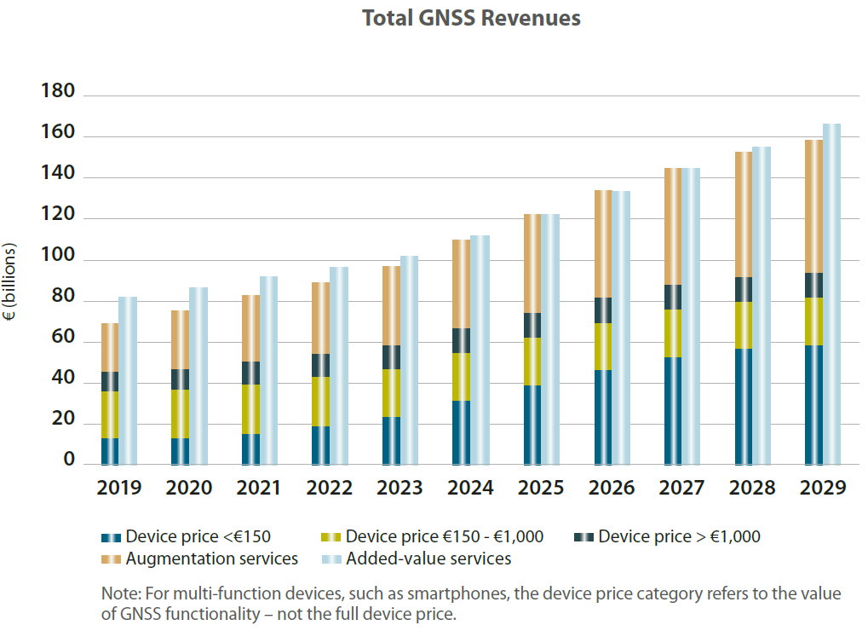
Kuva 3: GNSS-markkinan ennustettu kehitys vuosina 2019-2029 (kuva: GNSS Market Report 2019)
Vuonna 2019 globaalisti oli käytössä yli 6 miljardia GNSS-vastaanottimen sisältävää laittetta ja vuotuinen uusien laitteiden myynti noin 1,7 miljardia kappaletta. Vuonna 2029 arvioidaan olevan käytössä yli 10 miljardia GNSS-laitetta. Maantieteellisesti merkittävin markkina-alue on Aasian ja Tyynenmeren alue 50% osuudella. Pohjois-Amerikan ja EU-alueen osuudet olivat vastaavasti 15% ja 10%.

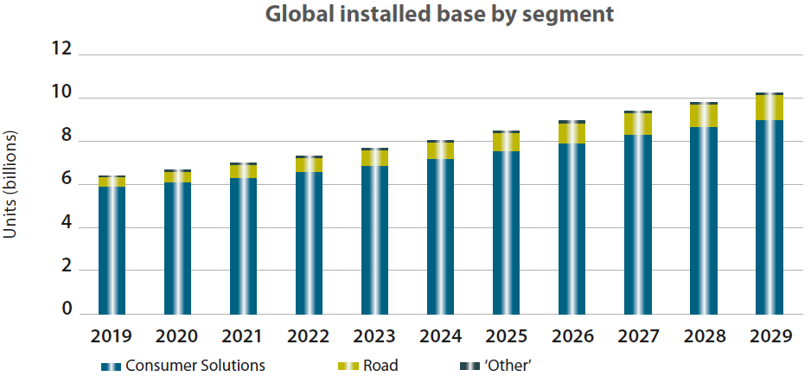
Kuva 4: Arvioitu GNSS-laitemyynnin kehitys vuosina 2019-2029 (kuva: GNSS Market Report 2019)
Vuosina 2019-2029 kappalemäärällä mitattuna ylivoimaisesti suurin markkinasegmentin arvioidaan olevan kuluttajalaitteet yli 90% osuudella. Liikevaihdolla mitattuna tieliikenne on kuitenkin suurin markkinasegmentti 55% osuudella.
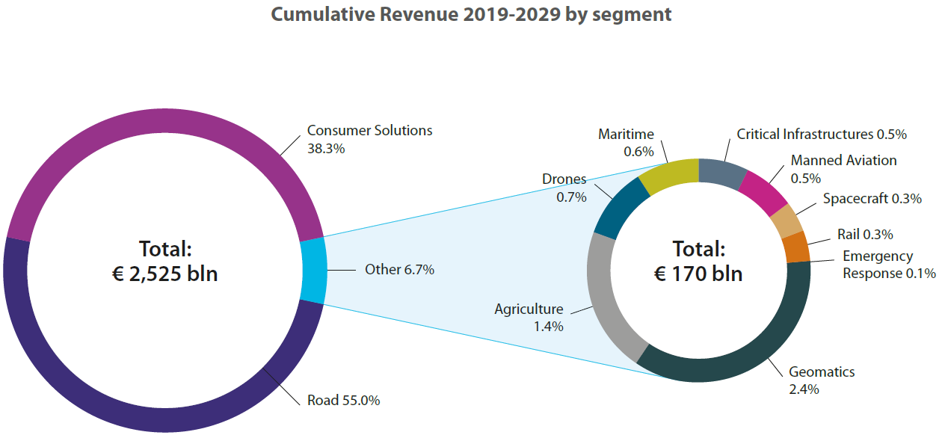
Kuva 5: GNSS-markkinasegmenttien kumulatiivisen liikevaihdon arvio vuosille 2019-2029 (kuva: GNSS Market Report 2019)
Oheisessa kuvassa on esitetty eri GNSS-järjestelmiä tukevien vastaanottimien markkinaosuudet vuonna 2020: myydyistä vastaanottimista 75% sisälsi tuen usemman kuin yhden GNSS-järjestelmän hyödyntämiselle, Galileo-tuki löytyi 60% vastaanottimista.
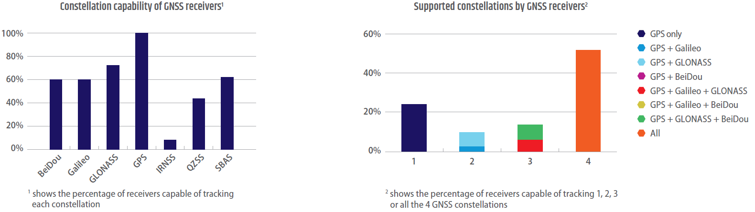
Kuva 6: Eri GNSS-järjestelmiä tukevien vastaanottimien markkina vuonna 2020 (kuva: GNSS User Technology Report 2020)

Kuluttajasovellukset
Kuluttajille suunnattujen GNSS-sovellusten kumulatiivisen liikevaihdon arvioidaan olevan vuosina 2019-2029 noin 960 miljardia euroa, joka on globaalista GNSS-markkinasta noin 38%. Valtaosa kuluttajasegmentin GNSS-vastaanottimen sisältävistä laitteista on matkapuhelimia. Tulevina vuosina erilaisten puettavien laitteiden, kuten urheilukellojen, sekä erilaisten jäljittimien markkinan arvioidaan kasvavan merkittävästi.
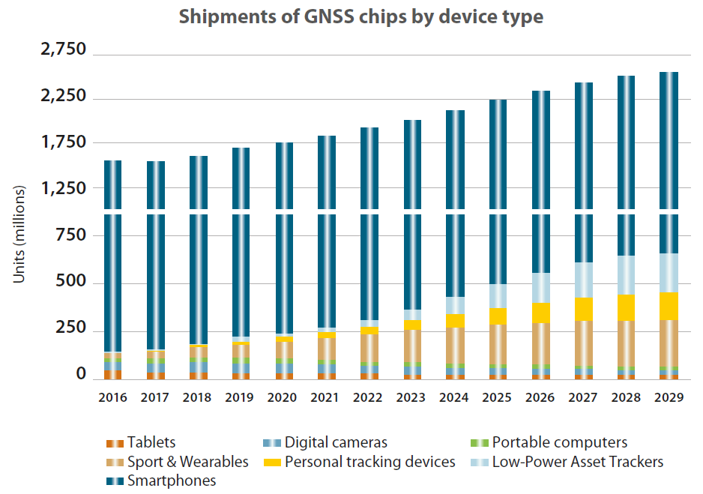
Kuva 7: Kuluttajille suunnattujen GNSS-tuotteiden arvioitu kehitys (kuva: GNSS Market Report 2019)
Kuluttajasegmentin laitteissa sijaintitiedon saatavuuden lisäksi tärkeitä ominaisuuksia on alhainen virrankulutus ja laitteen käynnistämisen jälkeen sijaintitiedon nopea tuottaminen. GNSS-järjestelmien toimimattomuus sisätiloissa on selkeä ongelma.

Logistiikka
Logistiikassa GNSS-sovelluksille on paljon potentiaalisia käyttökohteita, kuten kaluston sijainnin reaaliaikainen seuranta. Kun kaluston sijainti on tiedossa, voidaan kuljetus- ja reittisuunnitelmia tarvittaessa muuttaa hyvinkin nopeasti. Myös lähetyserä- tai kollikohtainen seuranta on mahdollista reaaliaikaisena. Oikea-aikaisilla kuljetuksilla vähennetään välivarastojen tarvetta, tehostetaan tuotantoprosesseja ja parannetaan asiakaspalvelua. Logistiikassa nopeutta tärkeämpää on usein ennustettavuus ja luotettavuus, jolloin oman sijainnin lisäksi tarvitaan reaaliaikaista ja usein paikannukseen perustuvaa tietoa liikenneruuhkista ja -häiriöistä.
Tavaravirran sujuvoittamiseksi satamalogistiikassa konttienseuranta ja työkoneiden ohjaus pyritään automatisoimaan mahdollisimman pitkälle. Satamaympäristöt ovat GNSS-käytölle haastavia ympäristöjä korkeiden konttipinojen aiheuttamien katvealueiden ja signaaliheijastumien vuoksi. Pääsääntöisesti GNSS-järjestelmiä ei voidakaan käyttää ensisijaisena sijaintitiedon lähteenä.

Työkoneet
Metsäteollisuuden raakapuukuljetukset perustuvat pitkälti satelliittipaikannukseen. Kun ajokone tuo puut metsästä tien varteen, merkitsee ajokoneen kuljettaja pinon paikan sähköisesti satelliittipaikannuksen avulla. Myös metsäkoneiden toiminnan ohjaaminen hakkuualueella vaatii tarkkaa sijaintitietoa: rajalinjojen tunnistaminen ja seuraaminen automaattisesti GNSS-paikannuksen avulla tehostaa työtä merkittävästi. Tarvittavan noin metrin tarkkuudeen saavuttaminen metsässä, jossa puut aiheuttavat katvetta taivasnäkymään, on haasteellista.
Maanrakennuksessa työkoneiden toimintaa automatisoidaan mallintamalla rakennettava kohde, esimerkiksi tien eritasoliittymä, suunnitteluvaiheessa kolmiulotteisesti ja siirtämällä malli työnohjausjärjestelmään. Rakennustyömaalla työkoneita avustetaan maantäytöissä ohjaamalla niiden toimintaa sijaintitietoon ja kohteen mallinnukseen pohjutuen. GNSS-pohjainen koneiden ohjaus tehostaa työskentelyä merkittävästi verrattuna manuaalisiin maanmittausmenetelmiin. Maanrakennuksen erityispiirteenä myös GNSS-järjestelmistä saatavan korkeustieto on horisontaalisen sijaintitiedon lisäksi merkittävässä asemassa.
Maatalouskoneiden toimintaa voidaan avustaa sijaintitietoon perustuen: esimerkiksi lannotteiden annostelua pelloille voidaan optimoida automaatisesti seuraamalla traktorin liikkumista alueella. Samoin myös alueen kasvutiedoista ja -olosuhteista voidaan kerätä informaatiota traktoriin kiinnetyn mittausjärjestelmän ja GNSS-sijaintitietoon pohjautuen. Myös maatalouskoneiden autonomisen liikkumisen arvioidaan yleistyvän tulevina vuosina. Sijaintitiedon tarkkuuden parantamiseksi maatalouden sovelluksissa GNSS-paikannusta täydennetään usein EGNOS- ja RTK-korjaustiedolla.

Paikkatieto- ja kartoitusjärjestelmät
Paikkatieto- ja kartoitussovelluksia käsitellään tarkemmin erillisessä maa- ja metsätalousministeriön paikkatietopoliittisessa selonteossa. Syksyllä 2021 valmistuu Kansallinne paikkatietostrategia, joka osaksi päivittää selonteossa nostettuja aiheita.
Kaikki tieto, jonka yhtenä ominaisuutena on sijainti, on paikkatietoa ja siinä sijainti ilmaistaan esimerkiksi osoitteella, alueen nimellä (kuten kunnan tai valtion nimi), tunnuksella (esim. kiinteistötunnus) tai koordinaateilla. Paikkatietoja ovat esimerkiksi tiedot rakennuksista, toimipisteistä, kunnista, luonnonsuojelualueista, säästä, rikoksista, onnettomuuksista, radion kuuluvuudesta, mobiilipuhelimien sijaintitiedoista ja liikenneväylistä sekä muiden muassa tilastotiedot. Paikkatietoa voidaan, sen sisältämän sijaintiominaisuuden ansiosta, hyödyntää ja yhdistää tehokkaasti erilaisilla paikkatietomenetelmillä monenlaisissa analyyseissä, suunnitelmissa ja kartoissa. Paikkatiedot integroituvat osaksi kaikkea muuta tietoa eikä tiedon määrittely paikkatiedoksi muuta sen muita käyttömahdollisuuksia.
GNSS-järjestelmät ovat yksi merkittävimmistä lähteistä sijaintitiedon tuottamiselle erilaisissa paikkatietosovelluksissa. Riittävän sijaintitiedon tarkkuuden saavuttamiseksi GNSS-järjestelmien tukena käytetään usein myös muita menetelmiä, esimerkiksi RTK-paikannusta.

Liikennejärjestelmä
Liikennejärjestelmät ovat satelliittipaikannusjärjestelmien merkittävin hyödyntäjä. Sovellusalueet jakautuvat karkeasti lisäarvoapalveluihin (esim. reittinavigointi) ja turvallisuuskriittisiin sovelluksiin (esim. liikenteenohjausjärjestelmät).
Liikenteen automaatio on nopean kehityksen vaiheessa. Kehittyvä teknologia: sensori-fuusio, tietoliikenne ja GNSS-järjestelmät yhdessä kasvavan prosessointitehon kanssa ovat tuoneet suorituskykyloikan, joka mahdollistaa automaation eri asteiden (toimintaa avustavat ja autonomiset järjestelmät) hyödyntämisen liikennemuotojen sovelluskohteissa.
Liikenne- ja viestintäministeriö on 4. toukokuuta 2021 lähettänyt lausuntokierrokselle liikenteen automaation edistämistä koskevan valtioneuvoston periaatepäätösluonnoksen. Periaatepäätös koskee kaikkia liikennemuotoja. Siinä avataan automaatiokehityksen tämän hetkistä tilaa ja hahmotellaan sen mahdollisia kehityssuuntia sekä toimenpiteitä sen edistämiseksi. Periaatepäätös perustuu liikenne- ja viestintäministeriössä valmistelussa olevaan liikenteen automaation lainsäädäntö- ja avaintoimenpidesuunnitelmaan (julkaisuaikataulu syksyllä 2021), jonka visiona on nykyistä turvallisempi, tehokkaampi ja kestävämpi tulevaisuuden liikenne.

Tieliikenne
Tieliikenteessä GNSS-järjestelmien jokapäiväinen sovelluskohde on reittinavigointi, jota hyödyntävät kaikki käyttäjäryhmät yksityishenkilöistä, ammattikuljettajiin ja viranomaistoimijoihin. Älyliikenteen sovellukset ovat nopeassa kehityksessä. Autonomisen ajamisen lisäksi monet kuljettajaa avustavat järjestelmät (esim. erilaiset varoitukset) ja liikenteen seurannan sovellukset (esim. joukkoliikenteen ja häytysajoneuvojen etuisuusjärjestelmä) tukeutuvat GNSS-perustaiseen sijaintitietoon.
Ajamiseen liittyvien sovellusten lisäksi keskustelussa on monien maksamiseen (esim. tienkäyttömaksut, taksamittarit, pysäköintimaksut, vakuutusmaksut) ja lainsäädäntöön (esim. digitaalinen ajopiirturi, vaarallisten aineiden kuljetukset, geoaitaus/geofencing) perustuvien sovellusten toteuttaminen GNSS-järjestelmiin tukeutuen.
GNSS-järjestelmien tuottamaa sijaintitietoa hyödynnetään myös kuljetuslogistiikassa rahdin ja kaluston seurannan sovelluksissa (esim. arvokuljetukset, vaarallisten aineiden kuljetukset). Tiestön kulumista voidaan arvioida seuraamalla liikennemääriä ja raskaita kuljetuksia.
GNSS Market Report 2019 :n mukaan vuonna 2020 GNSS-laitteiden myynnin tieliikenteen sovelluskohteisiin arvioitiin olevan globaalisti noin 60 miljardia euroa. Tästä EU-alueen osuus oli noin 22 miljardia euroa. Vuoteen 2029 mennessä liikevaihdon arvioidaan kasvavan globaalisti 100 miljardiin euroon ja EU alueen osalta noin 35 miljardiin euroon.
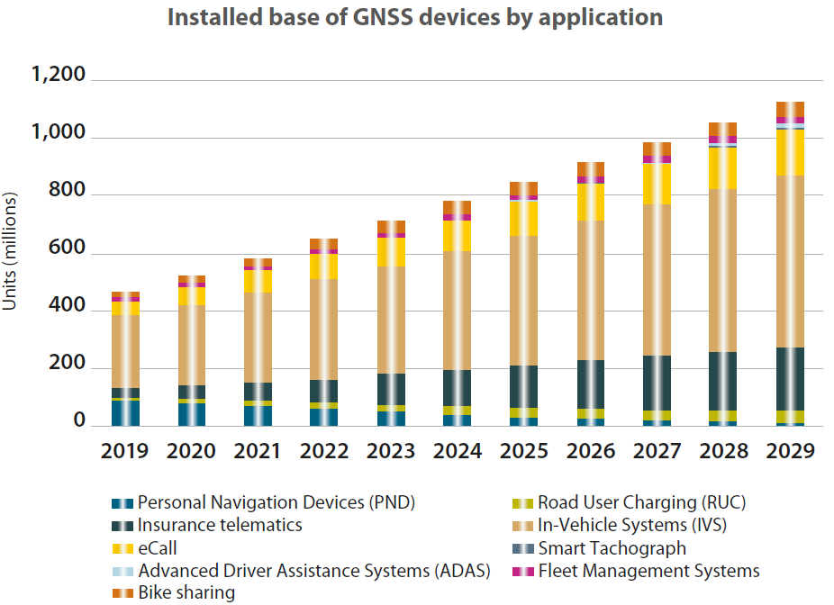
Kuva 8: Arvio GNSS-vastaanottimien lukumäärän kehityksestä tieliikenteessä sovelluskohteittain (kuva: GNSS Market Report 2019)
Tieliikenteen sovelluksissa sijaintitiedon tarkkuuden lisäksi GNSS-järjestelmien tarjoamissa palveluissa on keskeistä:
- Sijaintitiedon oikeellisuus ja luotettavuus
- Sijaintitiedon tarkkuuden ajallinen ja alueellinen vaihtelu
- Sijaintitiedon saatavuus
- Kyberturvallisuus: häirinnän ja harhautuksen uhka ja tunnistaminen
GNSS-järjestelmien palvelutason toteutumisesta ja kattavuudesta on valmistunut ja valmisteilla useita tutkimushankkeita (esim. NordicWay-hankkeet, Arctic Challenge). Näissä tutkitaan kuinka hyvin Suomen nykyinen tieverkko antaa mahdollisuuksia tieliikenteen automaatiolle ja mitkä ovat keskeiset asiat, joihin viranomaisten sekä tienpidon ja liikenteenhallinnan toimijoiden tulisi panostaa lähivuosina tutkimus- ja kehitystoiminnassa sekä kansainvälisessä yhteistyössä.

Ilmailu
Siviili-ilmailujärjestö ICAO (International Civil Aviation Organization) on kansainvälisen ilmailun kattojärjestö. Sen GANP-ohjelma (Global Air Navigation Plan) luo globaalin kehyksen uusien ilmailun liikennöinnin hallinnan menetelmien ja teknologioiden omaksumiselle. Ohjelman tavoitteena on ilmaliikenteen kapasiteetin, turvallisuuden ja tehokkuuden lisääminen sekä haitallisten ympäristövaikutusten vähentäminen.
GANP-ohjelman osana ICAO on laatinut suorituskykyyn perustuvan PBN-navigointikonseptin (Performance Based Navigation), jolla tavoitellaan globaalisti yhdenmukaisia navigointimenetelmiä. Konseptissa GNSS-järjestelmät ovat keskeisessä roolissa. Toisena osana GANP-ohjelmassa on ilmailun valvontalaitejärjestelmä ADS-B (Automatic Dependence Surveillance-Broadcast). Sen toiminta perustuu maa-asemaan, joka vastaanottaa ilma-aluksen itse määrittämän ja lähettämän paikka- ja tunnistetiedon. Lähetys tapahtuu radiosignaalia hyödyntäen ja paikkatieto voi perustua konventionaaliseen paikannukseen tai satelliittiteknologian avulla tuotettuun paikkainformaatioon.
Lentopaikan pitäjien ja lennonvarmistuspalvelujen tarjoajien on kuitenkin toteutettava tarvittavat toimenpiteet sen varmistamiseksi, että niillä on edelleen valmiudet tarjota palvelujaan muilla keinoin satelliittinavigaation (GNSS) häiriötilanteissa sekä tilanteissa, joissa suorituskykyyn perustuvan navigoinnin (PBN) menetelmät eivät ole enää saatavilla.
Euroopan komission täytäntöönpanoasetus EU 2018/1048 edellyttää PBN-konseptin mukaisten LPV-laskeutumismenetelmien (Localizer Performance with Vertical guidance) käyttöönottoa vuoden 2024 loppuun mennessä. Kokonaisuudessaan ilmatilan hallinnan, lentoreittien ja lentomenetelmien tulee perustua 1.6.2030 alkaen satelliittinavigaatioon. Käyttöönoton edistämiseksi Euroopan lentoturvallisuusvirasto EASA (European Union Aviation Safety Agency) ja Euroopan unionin avaruusohjelmavirasto EUSPA valmistelevat toimintaa tukevia turvallisuusjärjestelmiä ja -ohjeistusta.
Suomi on ollut yksi Euroopan edelläkävijämaita satelliittinavigointiin perustuvien PBN-lähestymismenetelmien käyttöönotossa. Kaikilla Suomen lentoasemilla on käytössä Komission täytäntöönpanoasetuksen (EU) 2018/1048 mukaiset PBN-menetelmät.
Suomessa on myös jo käytössä täytäntöönpanoasetuksen mukaiset vakioidut lennonjohtopalvelun alaiset lentoreitit, jotka perustuvat PBN-konseptin mukaisiin vaatimuksiin. Helsinki-Vantaan lentoasemalla on käytössä saapuvan liikenteen ”Arrival Manager” - hallintajärjestelmä, jolla optimoidaan liikennevirtoja käytettävissä oleville kiitoteille. Helsinki-Vantaan liikennettä voidaan ohjata optimaaliseen tulojonoon ilmatilassa ja siten lisätä liikenteen sujuvuutta ja vähentää lentoliikenteen päästöjä. Suomen lentotiedotusalueen lentoreittien ja vapaan reitityksen ilmatilan navigaatioinformaatio tuotetaan satelliittien avulla ja satelliittinavigaation häiriötilanteiden varajärjestelmänä on DME/DME–verkosto. Kansallinen DME/DME-verkosto ei kuitenkaan ole tarpeeksi kattava kuin eteläisimmässä osassa Suomea.
GNSS-järjestelmien palvelutaso ei ole vielä ilmailussa vaadittavalla tasolla Pohjois-Suomessa, jossa EGNOS-järjestelmällä on palvelualueen kattavuusongelmia (kts. luku 2.3.2). Tilanteeseen tulee ratkaisu vuonna 2023, jolloin Kuusamoon rakennettu RIMS-monitorointiasema otetaan mukaan EGNOS-palvelutuotantoon.
"Ilmailun navigaatio- ja valvontalaitejärjestelmien strategia Suomessa 2020 – 2030" -julkaisu määrittelee yleisellä tasolla ilmatilan suunnittelu- ja käyttöperiaatteet. Strategian tarkoituksena on kuvata Suomen navigaatio- ja valvontalaitejärjestelmien kehitystä ja tavoitteita sekä niiden toteuttamiseen liittyviä aikatauluja. Yksityiskohtaiset suunnitelmat satelliittinavigaatioon siirtymiseksi kuvataan erityisessä siirtymäsuunnitelmassa, jonka valmistelevat mittarilähestymismenetelmien ja ilmaliikennepalvelureittien suunnittelusta vastaavat ATM/ANS-palveluntarjoajat ja lentopaikkojen pitäjät. Traficom varmistaa, että siirtymäsuunnitelmaluonnos tai sen merkittävän päivityksen luonnos täyttää komission asetuksen vaatimukset. Suomen ilmailun turvallisuusohjelmassa kuvataan kansallisella tasolla ilmailun turvallisuudenhallinnan järjestelmä.
Suomessa on myös LVM:n johdolla käynnissä matalalentoverkoston toteuttamisvaihtoehtoja selvittävä työ. Matalalentoverkostossa on kyse satelliittipaikannukseen perustuvasta reittiverkostosta sekä mittarilähestymismenetelmistä, jotka mahdollistaisivat tehokkaan lentotoiminnan myös näkösääolosuhteita huonommissa sääolosuhteissa. Tarve matalalentoverkoston perustamiseen Suomeen on tullut viranomaistoimijoilta, jotka näkevät verkostolle voimakkaan yhteiskunnallisen tarpeen. Selvityksen tavoitteena on tuottaa tarvittavaa tietoa matalalentoverkoston toteuttamistavoista ja rahoitusmalleista. Selvityksen tuottamaa tietoa on tarkoitus käyttää mahdollisen kansallisen toteutusratkaisun valmistelussa ja päätöksenteossa.

Miehittämätön ilmailu
Miehittämätön ilmailu on voimakkaassa kasvussa ja markkinoilta odotetaan merkittäviä kaupallisia hyötyjä usealle elinkeinoalalle. Drone-käytön sovellukset jakaantuvat karkeasti kuluttajille suunnattuun huvikäyttöön ja ammattilaissovelluksiin. Tyypillisiä käyttökohteita on erilaiset kuvaus-, kartoitus- ja valvontatyöt sekä pientavaroiden kuljetukset. Käyttäjäryhminä ovat yksityiset kansalaiset, yritykset ja viranomaiset.
GNSS Market Reportin mukaan vuonna 2019 GNSS-vastaanottimien liikevaihto drone-markkinaan oli globaalisti noin 1,1 miljardia euroa ja EU-alueella noin 400 miljoonaa euroa. Vuonna 2025 globaalin markkinan arvioidaan olevan 50 miljardia euroa ja EU-alueen osuuden siitä 550 miljoonaa euroa.
Drone-operoinnissa tarkan sijainti- ja korkeustiedon saatavuus on ensiarvoisen tärkeää. Sen tuottamiseksi GNSS-järjestelmiä voidaan täydentää RTK-menetelmillä sekä sensoreihin perustuvalla inertiapaikannuksella. Urbaanissa ympäristössä matalilla lentokorkeuksilla operoitaessa paikannusmenetelmän häiriösietoisuus on tärkeää. Lisäksi myös satelliittien saatavuutta rajoittavat ja signaalin heijastumia aiheuttavat rakenteet tuovat haasteita paikannukseen.
Erilaisia lentoaluerajoituksia toteutetaan drone-käytössä GNSS-järjestelmiin tukeutuvilla geoaitaus-sovelluksilla (geofencing): laitevalmistajat voivat asettaa dronen asetuksiin esteen lentää ilmatiloihin, joissa miehittämätön ilmailu tai kaikki ilmailu on rajoitettu tai kielletty.
Euroopan lentoturvallisuusvirasto (EASA) on valmistellut yhteiseurooppalaisen lainsäädännön droneille. Suuria riskejä sisältävän toiminnan vaatimusten valmistelu on vielä kesken, mutta ne tulevat olemaan tasoltaan hyvin lähellä miehitetyn ilmailun vaatimustasoa.
SESAR JU (Single European Sky ATM Research Joint Undertaking) kehittää U-space-konseptia eli miehittämättömän ilmailun liikenteenhallintajärjestelmää, jossa miehittämättömälle ilmailulle luodaan hyvin pitkälle vietyyn digitalisaatioon ja automaattisiin toimintoihin perustuvat toimintaedellytykset kaikentyyppisissä ympäristöissä. Konseptin kehityksen ohella EASA on valmistellut U-space-asetuksen, jonka tarkoituksena on luoda korkean tason sääntelykehys lukuisten samanaikaisten drone-operaatioiden hallitsemiseksi turvallisesti, ja miehittämättömän ilmailun integroimiseksi asteittain perinteisen ilmailun rinnalle. Suomi on mukana vaikuttamassa U-spacea koskevaan sääntelyyn, ja tavoitteena on edistää U-space-konseptin käyttöönottoa. Ennen U-space-ilmatilojen ja -palveluiden käyttöönottoa, on nopeasti kehittyvässä toimintaympäristössä tarve pohtia myös muita ratkaisuja miehittämättömän ja perinteisen ilmailun yhteensovittamiseksi ja alailmatilan turvallisuuden lisäämiseksi.

Raideliikenne
Euroopan rautateillä on menossa EU:n käynnistämä digitalisoitumisprosessi, jossa kansallisesti käytössä olevat turvallisuuden ja liikennöinnin hallintaan käytettävät kulunvalvontajärjestelmät modernisoidaan. Tarkoituksena on edistää koko rautatieliikennettä, mutta erityisesti valtioiden rajat ylittävää liikennöintiä laatimalla yksi koko Euroopan kattava normi rautatieliikenteen ohjaukselle.
Muutoksen keskeiset osat ovat eurooppalainen rautatieliikenteen hallintajärjestelmä ERTMS (European Rail Traffic Management System) ja eurooppalainen junien kulunvalvontajärjestelmä ETCS (European Train Control System). ERTMS/ETCS-järjestelmissä on määritelty kolme teknologiatasoa: Kehittynein tasoista on ERTMS-taso 3, jossa hyödynnetään GNSS-järjestelmiä sijaintitiedon tuottamisessa, kun taas alimmalla tasolla 1 sijaintitieto tuotetaan pistemäisesti rataan ja juniin kiinnitettyjen toimilaitteiden, baliisien, avulla. Lisätoimintona korkeammalla tasolla voidaan käyttää junan ETCS-järjestelmän päälle rakennettava ATO-moduulia (Automatic Train Operation), joka sisältää junan automaattiseen operointiin tarvittavia toimintoja.
Liikenteenohjauksessa tason 3 ominaisuuksista ja ATO-tekniikasta suurimmat hyödyt saadaan tiheästi rakennetuilla alueilla, joilla raideverkon laajentaminen ei ole mahdollista, mutta kapasiteettia tarvitaan lisää. Taso 3 toisi uusia mahdollisuuksia myös turvallisuuden parantamisessa erilaisin paikannukseen liittyvin järjestelmin ja palveluin (esim. vartioimattomat tasoristeykset).
Keskeinen haaste GNSS-järjestelmien hyödyntämisessä turvakriittisissä kohteissa on riittävän GNSS-palvelutason luotettavuuden varmistaminen kaikissa olosuhteissa. Euroopassa on ERA:n ja EUSPAn tukemana käynnissä useita hankkeita, joissa tutkitaan ja pilotoidaan GNSS-järjestelmien solveltamista raideliikenteessä. Merkittävän uuden kerroksen GNSS-turvallisuuden varmentamiseen tuovat vuosina 2022-2024 saataville tulevat Galileon signaalin autentikointipalvelut OS-NMA ja CAS ja viranomaiskäyttöön suunnattu PRS sekä EGNOS-järjestelmän päivitykset.
Myös Suomen rautateillä nykyisin käytössä oleva ATP-kulunvalvontajärjestelmä (Automatic Train Protection) uudistetaan yleiseurooppalaiseksi ERTMS/ETCS-järjestelmäksi 2020-2030-lukujen aikana. Muutoksen läpiviemiseksi vuonna 2019 perustettiin Digirata-hanke. Sen selvitysvaihe päättyi huhtikuussa 2020 ja elokuussa käynnistyi hankkeen valmisteluvaihe. Vuoden 2021 toukokuussa käynnistyvässä kehitys- ja verifiointivaiheessa hankkeessa aloitetaan Kotka–Kouvola–Hamina -testiradan rakentaminen. Testiradalla tehdään järjestelmätestausta ja -kokeiluja myös GNSS-teknologian käytön omaksumiseksi. ERMTS-pilottiradan rakentaminen aloitetaan vuonna 2025. Pilottiradalla liikennöidään kaupallisessa liikenteessä ja tehdään ERTMS-järjestelmätestausta teknologioiden verifioimiseksi, mukaan lukien GNSS-toiminnallisuudet.
Tällä hetkellä Suomessa satelliittipaikannusta käytetään junien kulkutietojen tuottamiseen. Valtaosa junista on nykyisin varustettu GPS-paikantimilla, jotka välittävät sijaintitiedon GPRS-radiotekniikan avulla aikataulujärjestelmään. Myös radantarkastuspalvelut ja radanpidon ominaisuustietojen ylläpito hyödyntävät GNSS-paikannusta.

Merenkulku
Alusten sijainnin määritys tukeutuu varsinkin avomerellä GNSS-järjestelmiin. Rannikko- ja sisävesiliikenteessä sijaintitiedon tuottamiseen hyödynnetään lisäksi rinnakkaisia menetelmiä, kuten esimerkiksi tutkajärjestelmiä. Sijaintitietoa käytetään merenkulussa paitsi aluksen omaan reittinavigointiin myös meriliikenteen tilannekuvan seurantaan ja liikenteenohjaukseen: esimerkiksi Suomen, Viron ja Venäjän yhteinen GOFREP-ilmoittautumisjärjestelmä (Gulf of Finland Reporting).
Kansainvälinen merenkulkujärjestö IMO (International Maritime Organisation) koordinoi kansainvälistä yhteistyötä aluksissa käytettävien turvallisuuskriittisten järjestelmien osalta. Kaikkien ammattimerenkulussa käytettävien navigointilaitteiden tulee olla IMO:n hyväksymiä. Uusien teknologioiden käytön omaksuminen kansainvälisillä vesillä vaatii pitkäjänteistä yhteistyötä.
GNSS-järjestelmien tarkkuus meriliikenteen tarpeisiin suhteutettuna on hyvä ja differentiaalikorjauksella sijaintitiedon tarkkuus on erittäin hyvä. Hallitsevana järjestelmänä on amerikkalainen GPS, myös venäläinen GLONASS ja kiinalainen BeiDou ovat käytössä itäisellä pallon puoliskolla.
Euroopan avaruusohjelmavirasto EUSPA pyrkii edistämään GNSS-paikannusta tarkentavien ja käyttöturvallisuuta täydentävien SBAS-järjestelmien (esim. EGNOS) toiminnallisuuksien standardointi myös merenkulun käyttöön on käynnistymässä IEC:ssä. Eurooppalaiseen EGNOS-järjestelmään on kehitteillä erityisesti meriliikenteen käyttöön suunnattu Maritime-palvelu. Tähän liittyen EGNOSin palveluoperaattori ESSP:llä on käynnissä myös Suomen aluevesille kohdistuva EGNOS-palvelutasomittauskampanja.

Pelastustoimi
Pelastustoimessa keskeisimpiä tarpeita sijaintitiedolle on onnettomuuden paikantaminen ja pelastuskaluston perille ohjaaminen.
Perinteisesti onnettomuuspaikan sijainti kerrotaan hätäpuhelun aikana pelastuskeskukselle. Ongelmana on usein tiedon epätarkkuus tai virheellisyys. Sijaintitiedon automaattisesti välittävät hätäpuhelusovellukset ovat yleistymässä: esimerkiksi 112-sovellus. Tälläisten palveluiden käytön yleistymistä tukeakseen EU-lainsäädännössä on kaksi merkittävää hanketta:
- Vuonna 2018 EU-alueella tuli uusiin ajoneuvoihin pakolliseksi eCall-järjestelmä, joka välittää automaattisesti onnettomuuteen joutuneen ajoneuvon sijainti- ja liikkumistiedot pelastusviranomaisille.
- Maaliskuusta 2022 eteenpäin EU-lainsäädäntö edellyttää kaikilta EU-alueelle myytäviltä matkapuhelimilta tukea E112-hätäpuhelupalvelulle, jossa tavanomaisen 112-hätäpuhelun yhteydessä välitetään automaattisesti soittajan GNSS-pohjainen sijaintitieto pelastusviranomaiselle.
Galileo-satelliitteihin on rakennettu tuki maailmanlaajuista Cospas-Sarsat-hätäsignaalijärjestelmää varten (ks. luku 2.2.1.5). Suomessa Cospas-Sarsat-yhteistyöstä vastaavana viranomaisena toimii Rajavartiolaitos. Hätäviestien välityspalvelu on Suomessa käytössä, mutta Galileon vuonna 2020 avaamaa RLS-palvelua (return link service) ei ole otettu kansallisesti käyttöön.

Viranomaiskäyttö
Viranomaiskäytössä GNSS-järjestelmien tuottamaa sijaintitietoa hyödynnetään johtamisjärjestelmissä tilannekuvan muodostamiseen ja liikkuvien yksiköiden koordinointiin. Lisäksi satelliittinavigointia hyödynnetään samoin kuin yksityisellä sektorilla eri liikkumismuotojen reittinavigointiin sekä mittaus- ja ohjausjärjestelmien aikasynkronointiin. Viranomaiskäyttäjiä ovat pelastustoimi, sosiaalitoimi, poliisitoimi, rajavartiolaitos, tulli, maanpuolustus sekä liikennejärjestelmätoimijat, hallinnon ympäristö- ja luonnonvaratoimialat, ilmatieteen laitos, tulvakeskus yleisradio ja kunnat.
Merkittävin ero GNSS-järjestelmien viranomaiskäytön ja yksityisen sektorin sovellusten välillä on vaatimus toiminnan jatkuvuudesta myös poikkeusolosuhteissa. Huoltovarmuuden kannalta kriittisissä toiminnoissa halutaan tukeutua järjestelmiin, joiden kehitykseen ja operointiin voidaan kansallisesti osallistua. Tämän vuoksi hallituksen talouspoliittinen ministerivaliokunta linjasi kokouksessaan 24. marraskuuta, että Suomi ottaa vuoden 2024 aikana kansallisesti käyttöönsä eurooppalaisen Galileo-satelliittipaikannusjärjestelmän julkisesti säännellyn PRS-palvelun (kts. luku 2.2.1.4).
Liikenne- ja viestintäministeriö on yhteistyössä seitsemän muun ministeriön – maa- ja metsätalousministeriön, oikeusministeriön, puolustusministeriön, sisäministeriön, sosiaali- ja terveysministeriön, työ- ja elinkeinoministeriön sekä valtiovarainministeriön – kanssa valmistellut PRS-palvelun Suomen kansallista käyttöönottoa. Suomen kansalliseksi PRS-viranomaiseksi on nimetty LVM:n alainen Liikenne- ja viestintävirasto Traficom.
Palvelun edellyttämän kansallisen infrastruktuurin rakentamisen määrärahavaikutukset ovat vuosina 2021–2024 yhteensä 18,5 miljoonaa euroa. PRS-palvelu otetaan Suomessa käyttöön vuoden 2024 aikana. Tavoitteena on 63 000 käyttäjää vuonna 2028. Kun PRS-palvelu on vuonna 2028 saavuttanut käyttäjämäärätavoitteensa, palvelun vuotuisten ja määrärahalla katettavien kustannusten arvioidaan olevan Suomessa 2,7 miljoonaa euroa.

Aikasynkronointi
Mittanormaalilaitokset ja ajoituslaboratoriot tuottavat koordinoidun maailmanajan toteutuksen, UTC(k), yhteiskunnan käyttöön. Valtioiden virallinen aika pohjautuu yleensä kansallisen mittanormaalilaitoksen tuottamaan UTC-aikaan, jonka toteuttaja Suomessa on VTT MIKES.
Useat huoltovarmuudenkin kannalta kriittiset toiminnot, kuten tietoliikenneverkot, energiansiirtojärjestelmät sekä pankki- ja maksujärjestelmät tarvitsevat eri toimiyksiköiden välistä tarkkaa aikasynkronointia.
Aikasynkronoinnin tarkkuuden, saatavuuden ja luotettavuuden tarve riippuu käyttökohteesta. Yksinkertaisin tarve on kellojen ei-kriittinen synkronointi, jolloin menetelmäksi riittää Internetin aikapalvelu (NTP, Network Time Protocol). Huomattavasti tarkempaa aikasynkronointia tarvitaan muun muassa tietoliikenne- ja sähköverkkojen mittausten ja kontrollin, aikaleimapalveluiden, sähköisen kaupankäynnin, digitaalisten TV- ja radiolähetysten ja passiivitutkajärjestelmien synkronointiin. Näissä sovelluksissa tarvitaan mikrosekuntiluokan tarkkuuden lisäksi usein myös jäljitettävyyttä ja todennettavuutta. Kriittisissä sovelluksissa tarvitaan riittävän luotettavuustason saavuttamiseksi monijärjestelmä- ja kaksitaajuusvastaanottoa, T-RAIM (Time Receiver Autonomous Integrity Monitoring) toiminnallisuutta, eheyden monitorointia sekä mahdollisesti rinnakkaisia aikasynkronointimenetelmiä. Kaikkein suurinta tarkkuutta tarvitaan tieteellisissä sovelluksissa, joissa pyritään nanosekuntiluokan tarkkuuksiin.
Tarkka aikasynkronointi voidaan toteuttaa erilaisten signalointijärjestelmien, kuten valokuituverkkojen, atomikellojen tai GNSS-järjestelmien tarjoamaan aikatietoon tukeutuen. GNSS-aikatiedon hyödyt korostuvat erityisesti televerkkojen sovelluksissa, joissa alati kasvavat tiedonsiirtonopeudet vaativat tiukempaa aikasynkronointia verkon osien välillä.

Toimenpiteet
Tässä luvussa listataan konkreettisia toimenpiteitä, joiden tarkoitus on kehittää ja aktivoida satelliittinavigointijärjestelmiin liittyvää toimintaympäristöä Suomessa. Kullekin toimenpiteelle on määritetty vastuutaho, joka koordinoi sen toteuttamista yhdessä muiden sidosryhmien kanssa. Kaikkien toimenpiteiden etenemistä seurataan osana ANK:n navigaatiojaoksen toimintaa.
Toimenpiteiden menestyksekkään hoitamisen kannalta oleellista on niiden toteuttamiseen tarvittavan rahoituksen ja resursoinnin varmistaminen osana vastuutahon ja sidosryhmien omaa toiminnan budjetointia. Tämä toimenpideohjelma on toimintaa koordinoiva suunnitelma, eikä ota kantaa resursointiin.

Kansainvälinen vaikuttaminen

Satelliittinavigointi osana Suomen avaruusstrategiaa EU:n avaruusohjelmissa
Vastuutaho ja sidosryhmät | LVM, Traficom, MML
Toimenpide | EU:n uusi avaruusohjelma-asetus astuu voimaan kesällä 2021 ja muuttaa EU:n avaruusohjelman vastuuorganisaatioita ja niiden vastuualueita.  Koordinoidaan ja tarvittaessa mukautetaan Suomen edustus EU:n avaruusohjelman hallintoelimissä, niin että edistetään tehokkaasti kansallisen avaruusstrategian tavoitteita. Pyritään saamaan Suomelle kokoamme suurempi vaikuttavuus:  - vaikuttavuustavoitteen asettaminen ja resursoinnin suunnittelu  - aktiivisella komitea- ja työryhmäosallistumisella  - yhteistyöllä muiden jäsenmaiden kanssa  - edistämällä suomalaisten pääsyä keskeisiin luottamustoimiin  - edistämällä suomalaisten työllistymistä avaruusalan organisaatioihin (erityisesti Euroopan komissio ja EU:n avaruusohjelmavirasto) suoraan tai kansallisesti tuetulle komennukselle.

Galileo-työryhmät
Vastuutaho ja sidosryhmät | LVM, Traficom, MML
Toimenpide | Osallistutaan aktiivisesti Galileo-ohjelman työryhmien toimintaan. Tuetaan Galileo-palveluiden kansallista käyttöönottoa ja tehokasta hyödyntämistä. Edistetään Galileo-ohjelman kehityksessä ja operoinnissa kansallisten tavotteiden saavuttamista seuraavissa painopisteissä:  - Galileo-palvelutuotannon laadun ja saatavuuden varmistaminen pohjoisilla alueilla.  - Galileo-järjestelmän ja operoinnin toimintavarmuudeen ja turvallisuuden edelleen kehittäminen.  - Galileo-palveluiden tarkoituksenmukainen kehittäminen suorituskyvyn (tarkkuus, saatavuus, jatkuvuus) parantamiseksi rakennetussa ympäristössä.  - Järjestelmän kyberturvallisuutta tukevien ominaisuksien edelleen kehittäminen.

EGNOS-työryhmät
Vastuutaho ja sidosryhmät | LVM, Traficom, MML
Toimenpide | Osallistutaan aktiivisesti EGNOS-ohjelman työryhmien toimintaan. Tuetaan EGNOS-palveluiden kansallista käyttöönottoa ja tehokasta hyödyntämistä. Edistetään EGNOS-ohjelman kehityksessä kansallisten tavotteiden saavuttamista seuraavissa painopisteissä:  - Varmistetaan EGNOS-järjestelmän kaikkien palveluiden toimivuus ja palvelualueen kattavuus pohjoisilla alueilla.  - Parannetaan EGNOS-järjestelmän toimintavarmuutta ja luotettavuutta nominaalitoiminnassa ja häiriötilanteissa.  - Parannetaan EGNOS-järjestelmän saatavuutta pohjoisilla alueilla ja urbaaneissa toimintaympäristöissä tarjoamalla vaihtoehtoisia, GEO-satelliiteista riippumattomia siirtoteitä.  - Laajennetaan EGNOSin SoL-palveluiden tukemaan lentoliikenteen lisäksi myös muiden liikennemuotojen tarpeita.

Yhteiskunnallisen valmiuden edistäminen

PRS-palvelun kansallinen käyttöönotto
Vastuutaho ja sidosryhmät | LVM, Traficom, hallinnonalojen loppukäyttäjät
Toimenpide | Toteutetaan hallituksen talouspoliittinen ministerivaliokunta linjauksen mukaisesti Galileon PRS-palvelun kansallinen käyttöönotto:  - Valmistellaan PRS-toimintaa ohjaava lainsäädäntö ja varmistetaan resurssit.  - Rakennetaan yhteistyöverkosto PRS-viranomaisen, palveluoperaattorin, laite- ja järjestelmätoimittajien, loppukäyttäjien sekä muiden toimijoiden välille.  - Rakennetaan PRS-hallinnointiin ja käyttöön tarvittava kansallinen infrastruktuuri sekä kansainväliseen yhteistyöhön tarvittavat yhteydet.  - Tuetaan loppukäyttäjiä PRS-palvelun käytön omaksumisessa.

Radiotaajuusresurssin riittävyyden ja toimivuuden varmistaminen
Vastuutaho ja sidosryhmät | LVM, Traficom
Toimenpide | Edistetään GNSS-satelliittien ja EGNOS/RIMS-asemien toimintamahdollisuuksia varmistamalla tarvittavien radiotaajuuskaistojen häiriötön saatavuus:  - Edistetään kansainvälisessä taajuuksien käyttöä koskevassa yhteistyössä Galileon palveluiden häiriöttömyyttä turvaavia toimenpiteitä ja varmistetaan kansallisesti erityisesti Galileon E6-kaistan (PRS) sekä EGNOS/RIMS-asemien taajuuksien käytettävyys  - Edistetään kansainvälisessä yhteistyössä häirintälaitteiden vastaisen ohjeistuksen valmistelua  - Kehitetään GNSS-signaalien häiriöiden ja häirinnän toteamis- ja sietokykyä rakentavaa ja ylläpitävää kansallista osaamista.  - Seurataan ja ennakoidaan LEO GNSS -järjestelmien kehittymistä ja toiminnan aktivoitumista.

Pelastustoimelle suunnattujen Galileo-palveluiden kansallinen käyttöönotto
Vastuutaho ja sidosryhmät | SM, rajavartiolaitos, pelastuslaitos
Toimenpide | Edistetään Galileo-ohjelman pelastustoimelle suunnattujen erityispalveluiden ja niihin tukeutuvien sovellusten kansallista käyttöönottoa ja tehokasta hyödyntämistä:  - Galileo / SAR -pelastuspalvelun paluukanava, jonka kautta pelastusviranomainen voi lähettää hädässä olijalle viestejä vastauksena SAR-hätäviestiin.  - eCall ajoneuvojen automaattinen hätäpuhelujärjestelmä, joka osana palvelua välittää onnettomuuteen joutuneen ajoneuvon sijainti- ja liikkumistiedot pelastusviranomaisille.  - E112 hätäpuhelupalvelu, jossa tavanomaisen 112-hätäpuhelun yhteydessä välitetään automaattisesti soittajan sijaintitiedot pelastusviranomaiselle.  - Galileo EWS -palvelu (emergency warning service), jonka kautta pelastusviranomainen voi lähettää alueellisia hätätiedotteita GNSS-vastaanottimella varustettuihin laitteisiin.

GNSS-järjestelmien välittämän aikatiedon hyödyntäminen aikasynkronoinnissa
Vastuutaho ja sidosryhmät | VTT Mikes
Toimenpide | Kehitetään uusia ratkaisuja GNSS-järjestelmien välittämän ajan hyödyntämiseen huoltovarmuustoimijoiden järjestelmien aikasynkronointiin. Erityisesti huomioidaan:  - GNSS-aikalähteen yhdistettävyys muihin rinnakkaisiin aikalähteisiin.  - GNSS-ajan jäljitettävyys suomen aikaan UTC(MIKE).  - Eri käyttökohteissa olevien atomikellojen linkittäminen toisiinsa toiminnan analysoimiseksi ja vikatilanteiden havaitsemiseksi.  - Mahdollisuus toteuttaa kansallinen, hajautettu kelloverkko tarkan aikatiedon jakamiseksi eri toimijoille.

Kansallinen GNSS-palveluntuotannon laadunseuranta
Vastuutaho ja sidosryhmät | Traficom, MML, Paikkatietokeskus, Ilmatieteen laitos
Toimenpide | Kehitetään kansallista GNSS-palvelutuotannon laadunseurantaa:  - Koostetaan tietoa GNSS-järjestelmien tuottaman sijaintitiedon todellisesta tarkkuudesta ja luotettavuudesta toimintaympäristössämme.  - Tarkkaillaan GNSS-järjestelmien palvelutason vaihtelua ajallisesti ja alueellisesti maan eri osissa.  - Tutkitaan avaruussään ja erityisesti ionosfäärin aktiivisuuden vaikutuksia GNSS-palveluihin. Tässä yhteydessä pyritään integroimaan suomalaishavaintoja ja palveluita Galileo-ohjelman ylläpitämään avaruussääpalveluun (Galileo Ionosphere Prediction Service).  - Selvitetään millaisia tarpeita GNSS-palveluiden suorituskyky- ja laatutiedoille eri käyttäjäryhmillä on.

Osaamisen vahvistaminen Suomessa

Avaruus- ja GNSS-alan houkuttelevuuden lisääminen
Vastuutaho ja sidosryhmät | ANK:n tiede- ja tutkimusjaosto, yliopistot, yritykset
Toimenpide | Parannetaan avaruustoimialan ja erityisesti GNSS-toimialan kiinnostavuutta STEM-alojen (science, technology, engineering, mathematics) osaajien keskuudessa. Motivoidaan osaajia suuntautumaan opinnoissa ja urasuunnittelussa avaruusalan ja GNSS-sovellusten pariin  - Kootaan avaruusalan ja erityisesti GNSS-teknologiaan ja -sovelluksiin liittyvää koulutusta tarjoavien yliopistojen kurssitarjonta kokonaisuudeksi ja tuodaan se tarjolle kaikille opiskelijoille.  - Kootaan yhdessä avaruus- ja GNSS-alalla toimivien yritysten kanssa lista harjoittelupaikka-, opinnäytetyö- ja työllistymismahdollisuuksista kurssikokonaisuuden suorittaneille.  - Markkinoidaan kurssitarjontaa ja yritysyhteistyötä kokonaisuutena STEM-alojen opiskelijoille.

Kehittyvien teknologioiden seuranta
Vastuutaho ja sidosryhmät | ANK:n tiede- ja tutkimusjaosto, Paikkatietokeskus, VTT, yliopistot
Toimenpide | Seurataan ja koordinoidaan kehittyvien teknologioiden tutkimusta ja niiden soveltamista avaruusalalla ja erityisesti GNSS:n parissa.  Esimerkkejä kehittyvistä teknologioista: Kvanttiteknologian, tekoälyn ja koneoppimisen hyödyntäminen GNSS-sovelluksissa, LEO-satelliittiehin tukeutuva satelliittinavigointi, Galileon kehittyneet signaalit kuten E5 AltBOC, non-GNSS-sovellukset.

GNSS-teknologian hyödyntäminen hydrologian sovelluksissa
Vastuutaho ja sidosryhmät | SYKE, tutkimuslaitokset ja yritykset
Toimenpide | Kootaan merkittävistä kansallisista tutkimusorganisaatioista ja yrityksistä vesisektorin kumppanuusverkosto ja edistetään vesisektoriin liittyvää tutkimus-, kehitys- ja innovaatiotoimintaa.  Kehitetään osaamista sekä tutkitaan mahdollisuuksia hyödyntää uusimpia tieteellisiä välineitä, lähestymistapoja ja teknologista kehitystä tiiviissä yhteistyössä yksityisen sektorin kanssa.  Tutkitaan GNSS-teknologian hyödyntäminen automaattisilla, autonomisilla ja vähän huoltotoimenpiteitä vaativilla mitta-asemilla:  - autonomisesti mittaavien laitteiden paikannuksessa (GNSS-IMU-paikannus, VRS-GNSS-tukipistemittauksissa)  - muuttujien kuten maankosteuden (GNSS-R ja -IR), lumen vesiarvon (GNSS) ja kasvillisuuden kosteuden mittaamisessa  Toteutetaan ympäristösektorin pilottihanke tavoitteena:  - verifioida teknologian soveltuvuus  - luoda osallistuville yrityksille teknologiaosaamista ja referenssejä liiketoiminnan kehittämiseen.

Satelliittinavigoinnin sovellukset

Liikenteen automaation kehityksen tukeminen
Vastuutaho ja sidosryhmät | Traficom, Väylävirasto, Paikkatietokeskus, tutkimuslaitokset
Toimenpide | Tuetaan valmisteilla olevan liikenteen automaation edistämistä koskevan valtioneuvoston periaatepäätöksen ja LVM:n liikenteen automaation lainsäädäntö- ja avaintoimenpidesuunnitelmassa kuvattujen toimenpiteiden toteuttamista. (Molempien julkaisuaikatulu syksyllä 2021)  Huomioidaan erityisesti GNSS-järjestelmien hyödyntämisen mahdollisuudet, vaatimukset ja riskitekijät liikenteen automaatiohankkeiden näkökulmasta. Koostetaan näkemys potentiaalisista GNSS-sijaintitietoa täydentävistä teknologioistasijaintitiedon tuottamisessa eri sovelluskohteissa.  Kartoitetaan sijainti- ja aikatiedon tuottamiseen liittyvät kyberturvallisuusriskit osana liikenteen kokonaisturvallisuutta.

Merenkulku
Vastuutaho ja sidosryhmät | Väylävirasto, Traficom
Toimenpide | Edistetään merenkululle suunnattujen GNSS- ja EGNOS-palveluiden kehittämistä ja luotettavaa ja turvallista käyttöönottoa kansainvälisen yhteistyön kautta muun muassa IMOssa sekä yhdessä Euroopan komission, EUSPA:n ja ESSP:n kanssa:  - Osallistutaan aktiivisesti merenkulun EGNOS-työryhmiin.  - Tuetaan alueellisten GNSS- ja EGNOS-palvelutasomittausten suorittamisessa Suomessa.  - Tuetaan merenkulkukäyttöön suunnattujen SBAS-vastaanottimien standardointia kansainvälisissä toimielimissä (mm. IMO, IEC).

Kehittyvien GNSS-palveluiden hyödyntäminen kansallisessa lennonvarmistuksessa
Vastuutaho ja sidosryhmät | Traficom, Fintraffic, Ilmatieteen laitos
Toimenpide | Edistetään GNSS-järjestelmien turvallista käyttöä lennonvarmistusjärjestelmissä kansallisen ilmailun navigaatio- ja valvontalaitejärjestelmien strategian tavoitteiden mukaisesti. Erityisesti:  - Huomioidaan Galileon tarjoamien signaalin autentikointipalveluiden (OS-NMA, CAS ja PRS) tarjoamat mahdollisuudet häiriöiden ja häirintätilanteiden tunnistamisessa.  - Hyödynnetään EGNOS-järjestelmän palvelutuotannon tason parantuminen Pohjois-Suomessa käyttöön otettavan Kuusamon RIMS-monitorointiaseman myötä.  - Jatketaan GNSS sovellusten suorituskykyä monitoroivien avaruussääpalveluiden tuottamista ICAO:lle Ilmatieteen laitoksen vetämässä kansainvälisessä PECASUS-hankkeessa.

Kansallisen matalalentoverkoston valmistelu
Vastuutaho ja sidosryhmät | LVM, Traficom, Fintraffic
Toimenpide | Edistetään ja tuetaan kansallisen matalalentoverkostoon liittyvää selvitys- ja valmistelutyötä sekä päätöksentekoa satelliittipaikannuksen näkökulmasta:  - Huomioidaan GNSS-järjestelmien hyödyntämisen mahdollisuudet ja rajoitteet sijaintiedon tuottamisessa matalalentoverkoston toimijoille.  - Kartoitetaan sijaintitiedon tuottamiseen liittyvät liikennöinti- ja kyberturvallisuusriskit osana matalalentoverkoston kokonaisturvallisuutta.

GNSS-teknologian pilotointi Digirata-hankkeessa
Vastuutaho ja sidosryhmät | Digirata-hanke, Traficom, Väylävirasto
Toimenpide | Suunnitelman mukaisesti Digirata-hankkeessa aloitetaan ERMTS-pilottiradan rakentaminen vuonna 2025. Pilottirataa edeltävässä kehitys- ja verifiointivaiheessa rakennetaan Kotka–Kouvola–Hamina-testirata, jossa tehdään järjestelmätestausta ja -kokeiluja GNSS-teknologian käytön omaksumiseksi, osana Digirata-pilottiradan rakentamisen valmistelua:  - Kartoitetaan ja analysoidaan sijainti- ja aikatiedon tuottamiseen liittyvät kyberturvallisuusriskit osana raideliikenteen kokonaisturvallisuutta.  - Kootaan turvallisuusvaatimukset sijaintitiedon tuottamiselle raideliikenteessä seuraten EU:n rautatieviraston (ERA) käynnissä kehitystä.  - Kartoitetaan saatavilla oleva GNSS/EGNOS-palvelutaso Suomen rataverkon alueella.  - Testataan vaihtoehtoisia ratkaisuja sijaintitiedon tuottamiseen rakennettavalla Kotka–Kouvola–Hamina -testiradalla.  - Määritetään eri käyttökohteiden malliratkaisut sijaintitiedon tuottamiselle Digirata-hankkeen pilottiradalle.

Suomalaisen elinkeinoelämän aktivointi

GNSS-tietoisuuden lisääminen
Vastuutaho ja sidosryhmät | Traficom
Toimenpide | Parannetaan aktiivisella vuorovoikutuksella ja tiedottamisella viranomaisten, yritysten ja yksityisten kuluttajien ymmärrystä GNSS-järjestelmien tarjoamista palveluista sekä mahdollisuuksista niiden hyödyntämiseen erilaisissa käyttökohteissa ja sovelluksissa.  Viestitään kyberturvallisuuden näkökulmasta sijainti- ja aikatiedon kriittisyydestä sovelluskohteissa ja välitetään ajantasaista tietoa GNSS-järjestelmien kehityksestä ja GNSS-aiheisten kehityshankkeiden rahoitusmahdollisuuksista.  Osallistutaan keskusteluun sidosryhmien järjestämissä tapahtumissa ja sosiaalisessa mediassa.

Avaruustoimijoiden yhteistyön aktivointi
Vastuutaho ja sidosryhmät | Business Finland, yritykset ja tutkimusorganisaatiot
Toimenpide | Space Business Forum on avaruustoimijoiden ekosysteemiä palveleva tiedonvaihdon foorumi, joka järjestetään säännöllisesti viisi kertaa vuodessa. Tavoitteena edistää suomalaisten yritysten ja julkisten toimijoiden yhteistyötä ja kansainvälistä vaikuttamista oikea-aikaisella tiedonvaihdolla.  Business Finland koordinoi verkostoitumis- ja yhteistyötapahtumia, joissa toteutuu:  - Kaksisuuntainen ja ajankohtainen viestintä yksityisen sektorin ja hallinnon välillä  - Yhteistyö kansainvälisten julkisen ja yksityisen sektorin toimijoiden kanssa  - Kansainvälinen avaruustoiminnan ja markkinoiden seuranta sekä ennakointi  - Toimijoiden kumppanuuksien ja yhteistarjoaman edistäminen  - Rahoitusmahdollisuuksista tiedottaminen ja osallistujien sparraaminen

Avaruustoimialan liiketoimintaekosysteemin kehittäminen
Vastuutaho ja sidosryhmät | Business Finland, yritykset ja tutkimusorganisaatiot
Toimenpide | Rakennetaan Suomesta avaruustoimialan yrityksille kannustava toimintaympäristö, jossa:  - Edistetään alan yritysten ja tutkimusorganisaatioiden ekosysteemistä kehittymistä  - Järjestetään innovaatiotoimintaa vauhdittavia tapahtumia ja tuetaan osallistumista kansainvälisiin tapahtumiin  - Vahvistetaan verkostoitumista kotimaisten ja kansainvälisten toimijoiden kanssa  - Tarjotaan innovaatiorahoitusta ja kansainvälistymispalveluita sekä tuetaan start-up yritysten osallistumista hautomo/kiihdyttämötoimintaan.  - Tiedotetaan rahoitusmahdollisuuksista ja sparrataan hakemisessa

Liitteet
Luettelo käytetyistä lyhenteistä
ADS-B | Automatic Dependence Surveillance-Broadcast
ANK | Avaruusasiain neuvottelukunta
APV | Approach with Vertical Guidance
ATO | Automatic Train Operation
CAS | Commercial Authentication Service
CEPT | The European Conference of Postal and Telecommunications Administrations
C-ITS | Cooperative Intelligent Transport Systems and Services
DGNSS | Differential GNSS
EASA | European Union Aviation Safety Agency
EDAS | EGNOS Data Access Service
EGNOS | European Geostationary Navigation Overlay Service
ERA | European Union Agency for Railways
ERTMS | European Rail Traffic Management System
ESA | European space agency
ESSP | European Satellite Services Provider
ETCS | European Train Control System
EU | Euroopan unioni
EUSPA | European Union Agency for the Space Programme
FOC | full operational capability
GANP | Global Air Navigation Plan
GCC | Galileo Control Centre
GCS | Ground Control Segment
GLONASS | GLObal NAvigation Satellite System
GMS | Ground Mission Segment
GNSS | Global Navigation Satellite System
GOFREP | Gulf of Finland Reporting
GOVSATCOM | the European Union governmental satellite communications
GPS | Global Positioning System
GRC | Galileo Reference Centre
GRSP | Geodetic Reference Service Provider
GSA | European GNSS agency
GSC | European GNSS Service Centre
GSMC | Galileo Security Monitoring Centre
GSS | Galileo Sensor Stations
HAS | High Accuracy Service
IALA | International association of marine aids to navigation and lighthouse authorities
ICAO | International Civil Aviation Organization
IEC | International Electrotechnical Commission
ILS | Integrated Logistics Centre
IMO | International Maritime Organisation
IOC | initial operational capability
IoT | Internet of things
IRNSS | Indian Regional Navigational Satellite System
ITS | Intelligent Transport Systems and Services
ITU | International Telecommunication Union
LEO | low earth orbit
LPV | Localizer Performance with Vertical guidance
LVM | Liikenne- ja viestintäministeriö
MML | Maanmittauslaitos
NRTK | Network Real Time Kinematic
NTP | Network Time Protocol
OS | Open Service
OS-NMA | Open Service Navigation Message Authentication
PBN | Performance Based Navigation
PPP | Precise Point Positioning
PRS | Public Regulated Service
QZSS | Quasi-Zenith Satellite System
RIMS | Ranging Integrity Monitoring Station
RLS | return link service
RTK | Real Time Kinematic
SAR | Search and Rescue
SBAS | Satellite Based Augmentation System
SESAR JU | Single European Sky ATM Research Joint Undertaking
SoL | Safety of life
T-RAIM | Time Receiver Autonomous Integrity Monitoring
TTC | Telemetry, Tracking & Control
ULS | Galileo Uplink Station
UTC | Coordinated Universal Time

Lähteet

Kuva: EUSPA GNSS User Technology Report 2020
https://valtioneuvosto.fi/-/10616/galileo-paikannusjarjestelman-viranomaispalvelu-prs-kayttoon-suomessa-2024
Kuva: ESSP:n EGNOS monthly performance report march 2021
https://eur-lex.europa.eu/legal-content/FI/TXT/PDF/?uri=CELEX:32021R0696&from=FI
https://ec.europa.eu/transparency/documents-register/detail?ref=C(2019)3709&lang=en
https://www.euspa.europa.eu/european-space/euspace-market/gnss-market/gnss-market-report
https://www.euspa.europa.eu/european-space/euspace-market/gnss-market/gnss-user-technology-report
https://julkaisut.valtioneuvosto.fi/handle/10024/160909
https://www.lausuntopalvelu.fi/FI/Proposal/Participation?proposalId=b0946450-0fd2-4ed7-b345-f8d7f0b5fc5e
https://www.euspa.europa.eu/european-space/euspace-market/gnss-market/gnss-market-report
https://www.traficom.fi/sites/default/files/media/publication/NAVSUR%202020-2030.pdf
https://www.traficom.fi/sites/default/files/media/publication/Traficom%20Suomen%20ilmailun%20turvallisuusohjelma%20versio%207.pdf
Euroopan rautatievirasto ERA, European Union Agency for Railways
Euroopan unionin avaruusohjelmavirasto EUSPA
International Electrotechnical Commission, IEC
https://vnk.fi/-/galileo-paikannusjarjestelman-viranomaispalvelu-prs-kayttoon-suomessa-2024
https://www.lausuntopalvelu.fi/FI/Proposal/DownloadProposalAttachment?attachmentId=14880

